**Budapesti Gazdasági Szakképzési Centrum Pestszentlőrinci Technikum**

1184 Budapest Hengersor 34.

1. Záró dolgozat

A pálinka mesterei

Konzulens tanár: Dobrocsi Robertné Készítette: Rózsa Levente,

Kovács Bence, Németh Bence

Tartalom

1.Bevezetés 6

1.1 Feladat leírás 6

1.2 A felhasznált ismeretek 6

1.3 A felhasznált szoftverek 7

2.Felhasználói dokumentáció 8

1.4 A program általános specifikációja 8

1.5 Rendszerkövetelmények 9

1.5.1 Hardver követelmények 9

1.5.2 Szoftver követelmények 9

3. A program telepítése 11

1.6 Telepités 11

1.6.1 Előfeltételek ellenőrzése 11

1.6.2 2. XAMPP letöltése és telepítése 11

1.6.3 3. XAMPP szerver elindítása 12

1.6.4 4. A weboldal fájljainak másolása a XAMPP htdocs mappájába 13

1.6.5 5. Az adatbázis beállítása 14

1.6.6 6. A weboldal konfigurálása 15

1.6.7 7. A weboldal futtatása 16

1.6.8 8. Telepítési opciók és hibaelhárítás 16

1.6.9 9. A módosító ablak bemutatása 16

4. A program használatának a részletes leírása 17

1.7 A főoldal használata 17

1.7.1 Az oldal megnyitása 17

1.7.2 Életkor-ellenőrzés 17

1.7.3 A navigációs sáv használata 18

1.7.4 Üdvözlő rész 19

1.7.5 Bemutatkozás és csapattagok 19

1.7.6 Lábléc 20

1.8 webshop oldal használata 22

1.8.1 A navigációs sáv használata 22

1.8.2 Termékkatalógus használata 23

1.8.3 Lábléc 24

1.8.4 Reszponzivitás 25

1.9 A kosár oldal használata 25

1.9.1 A navigációs sáv használata 26

1.9.2 Végösszeg és kupon beváltása 27

1.9.3 Reszponzivitás 28

1.10 A pálinkakészítés oldal használata 29

1.10.1 A navigációs sáv használata 29

1.10.2 A tartalom megtekintése 29

1.10.3 Lábléc 31

1.10.4 Reszponzivitás 31

1.11 A Játék Oldal Használata 32

1.11.1 A Navigációs Sáv Használata 32

1.11.2 A Tartalom Megtekintése 33

1.11.3 Játékvászon 33

1.11.4 Kezelőfelület (UI Panel és Ranglista) 34

1.11.5 Játékszabályzat 35

1.11.6 Felugró Ablakok 36

1.11.7 Reszponzivitás 37

1.12 Az Adminisztrátori Felület Használata 38

1.12.1 A Navigációs Sáv Használata 39

1.12.2 A Tartalom Megtekintése 39

1.12.3 Gombok a Navigációs Sáv Alatt 40

1.12.4 Meglévő Adminok Kezelése 40

1.12.5 Felhasználók Adminná Állítása 41

1.12.6 Új Pálinka Hozzáadása 41

1.12.7 Meglévő Pálinkák Kezelése 42

1.12.8 Reszponzivitás 43

1.13 A Regisztrációs Oldal Használata 44

1.13.1 A Navigációs Sáv Használata 45

1.13.2 A Tartalom Megtekintése 45

1.13.3 Regisztrációs Űrlap 45

1.13.4 Üzenetek 46

1.13.5 Vissza a Főoldalra 47

1.13.6 Reszponzivitás 47

1.14 A Bejelentkezési Oldal Használata 48

1.14.1 A Navigációs Sáv Használata 48

1.14.2 A Tartalom Megtekintése 48

1.14.3 Bejelentkezési Űrlap 49

1.14.4 Üzenetek 49

1.14.5 Hivatkozások 49

1.14.6 Reszponzivitás 50

5. Fejlesztői dokumentáció 51

1.15 Az alkalmazott fejlesztői eszközök 51

1.16 Dokumentációs Eszközök 52

1.17 Külső Modulok és Források 52

1.18 Jogszerű Használat 53

1.19 Adatmodell leírása 53

1. user Tábla 53

2. palinka Tábla 54

3. kepek Tábla 54

4. kosar Tábla 55

5. rendeles Tábla 55

6. kuponok Tábla 56

7. kupon_torles_naplo Tábla 56

8. scores Tábla 57

9. ranking nézet 57

Kapcsolatok 58

Tárolt Eljárások, Függvények, Triggerek és Események 58

1. Tárolt Eljárások 58

2. Függvény 59

3. Trigger 59

4. Esemény 59

1.20 Részletes feladatspecifikáció, algoritmusok 60

1.20.1 Kód 60

1.20.2 Kód 61

1.20.3 Kód 63

Mit csinál a gameLoop függvény? 63

Összefoglalás 65

1.20.4 Kód 66

Mit csinál a kód? 67

Összefoglalás 68

1.20.5 Kód 69

Mit csinál a loadProducts függvény? 69

Összefoglalás 71

1.21 Tesztelési dokumentáció 72

6. Összefoglalás 73

1.22 Önértékelés 73

1.23 Továbbfejlesztési lehetőségek 75

7. Felhasznált irodalom 76

# 1.Bevezetés

## Feladat leírás

Weboldalunk a pálinkák témakörére fókuszál, amely egy sokoldalú felületet biztosít a felhasználók számára. A főoldalon egy bemutatkozó rész található, amely részletezi, miért választottuk ezt a témát, valamint egy regisztrációs és bejelentkezési rendszer is elérhető. A webshop funkció lehetővé teszi a pálinkák rendelését, azonban ez csak bejelentkezett felhasználók számára érhető el; bejelentkezés nélkül a rendelés nem lehetséges. A webshophoz tartozik egy kosár, amelyben a kiválasztott termékek megjelennek. Emellett egy játék is helyet kapott, ahol a felhasználók pontokat gyűjthetnek, és ha elérnek egy meghatározott pontszámot, akcióhoz juthatnak. Az oldal tartalmaz egy pálinkakészítési részt is, ahol a pálinka elkészítésének folyamatát videókkal és szöveges leírással mutatjuk be. Továbbá egy adminisztrátori felület is kialakításra került, amely kizárólag az adminok számára látható, és itt lehetőség van pálinkák hozzáadására, törlésére, valamint adminisztrátori jogosultságok beállítására.

## A felhasznált ismeretek

**HTML**: A weboldal alapvető struktúrájának és tartalmának létrehozására szolgált.

**CSS**: A weboldal vizuális elemeinek (pl. színek, elrendezés) formázására szolgált.

**PHP**: A szerveroldali logikát kezelte, például az oldalak betöltését és a felhasználói interakciókat.

**JavaScript**: A kliensoldali interaktivitást biztosította, például a játék működését vagy a kosár kezelését.

**SQL**: Az adatbázis szerkezetét és alapadatait tartalmazta, például a termékek vagy felhasználók adatait.

**Bootstrap**: A reszponzív dizájnt és az előre elkészített komponenseket biztosította, hogy gyorsan és egységesen lehessen modern, reszponzív felületet kialakítani.

## A felhasznált szoftverek

• **Visual Studio Code:** Ez a korszerű kódszerkesztő szolgált a fejlesztés alapjául, amely lehetővé tette a HTML, CSS, JavaScript és PHP fájlok hatékony szerkesztését.

• **XAMPP:** A helyi szerverkörnyezet biztosítására használtam, amely az Apache webszervert és a MySQL adatbázis-kezelőt tartalmazza. Ez tette lehetővé a weboldal szerveroldali logikájának tesztelését és az adatbázis működésének ellenőrzését a fejlesztés során.

• **Google Chrome Developer Tools:** A böngésző beépített eszközeivel teszteltem a weboldal reszponzív működését és hibáit különböző képernyőméreteken.

• **Microsoft Word:** A projekt dokumentációjának, beleértve ezt a dokumentumot, elkészítéséhez használtam. Segítségével strukturált, professzionális formában mutattam be a weboldal fejlesztésének részleteit, kihasználva a formázás, tartalomjegyzék készítés és helyesírás-ellenőrzés funkcióit a magas színvonal érdekében.

• **Microsoft PowerPoint:** A weboldal bemutatójának elkészítésére alkalmaztam. Vizuálisan vonzó prezentációt hoztam létre, amelyben a webshop, játék és pálinkakészítési szekció főbb funkcióit mutattam be, képek, diagramok és animációk beillesztésével, hogy a projekt céljait és eredményeit érthetően szemléltessem.

# 2.Felhasználói dokumentáció

## A program általános specifikációja

A Pálinka Mesterei weboldal a pálinkák szerelmeseinek készült, egy sokoldalú, felhasználóbarát platformot kínálva, amely ötvözi a hagyományokat a modern technológiával. Célja, hogy a pálinkák iránt érdeklődők számára átfogó élményt nyújtson: legyen szó vásárlásról, a pálinkakészítés megismeréséről, szórakozásról vagy adminisztratív feladatok kezeléséről.

A főoldal egy átfogó bemutatkozással indul, amely a pálinkák világába kalauzolja a látogatókat, kiemelve azok kulturális és gasztronómiai jelentőségét. Itt található a regisztrációs és bejelentkezési lehetőség, amely a webshop és egyéb funkciók használatához szükséges. Fontos, hogy a regisztráció kizárólag 18 éven felüliek számára engedélyezett, biztosítva a jogszabályi megfelelést. A webshopban a felhasználók különböző pálinkákat vásárolhatnak – például szilva, barack, körte vagy cseresznye ízekben –, a termékek ára és készletinformációi jól láthatóan megjelennek. A vásárlás csak bejelentkezett felhasználók számára érhető el, a kiválasztott termékek pedig egy kosárba kerülnek, ahol a rendelés végösszege nyomon követhető. A kosár tartalma igény szerint törölhető is, így a felhasználók rugalmasan kezelhetik a rendelésüket. A rendelés leadása után a rendszer e-mailben értesíti a felhasználót a sikeres tranzakcióról.

A platform egy interaktív játékot is kínál, amelynek célja a szórakoztatás és a felhasználók ösztönzése. A játékban a felhasználók pontokat gyűjthetnek – például pálinkás üvegeket „szedve össze” egy virtuális térben –, és ha elérnek 15 pontot, egy kupont kapnak, amelyet a kosárban lehet beváltani kedvezményes vásárláshoz. A játék hetente egyszer játszható, így fenntartja a kihívás izgalmát, miközben a ranglista nyomon követi a legjobb eredményeket.

A pálinkakészítési szekció részletesen bemutatja a pálinka előállításának folyamatát: a gyümölcsök kiválasztásától az erjesztésen át a lepárlásig, egészen a palackozásig. A lépések szöveges leírással és illusztrációkkal jelennek meg, így a felhasználók mélyebb betekintést nyerhetnek a hagyományos mesterségbe. A weboldal további érdekessége, hogy a pálinkák történetét és a kézműves üvegek jelentőségét is ismerteti, ezzel gazdagítva a felhasználói élményt.

Az adminisztrátori felület kizárólag admin jogosultságú felhasználók számára érhető el, és lehetővé teszi a pálinkák adatbázisának kezelését (új termékek hozzáadása, törlése), valamint a felhasználók adminisztrátori jogosultságainak beállítását. Ez a funkció biztosítja, hogy a weboldal tartalma mindig naprakész legyen.

## Rendszerkövetelmények

### Hardver követelmények

A Pálinka Mesterei weboldal egy böngésző alapú platform, amely bármely modern eszközön futtatható, amely képes támogatni egy naprakész böngészőt (pl. Google Chrome, Mozilla Firefox, Microsoft Edge vagy Safari). Mivel a weboldal teljes mértékben online működik, külön hardver követelmények meghatározása nem szükséges – elegendő egy stabil internetkapcsolat és egy alapvető, frissített eszköz a zökkenőmentes használat érdekében.

### Szoftver követelmények

**Operációs rendszerek:**

Bármely modern operációs rendszer, amely támogatja a legújabb böngészőverziókat, beleértve:

* Microsoft Windows 10 vagy újabb (32-bit/64-bit).
* macOS 10.15 (Catalina) vagy újabb.
* Linux (pl. Ubuntu 18.04 LTS vagy újabb).
* Mobil operációs rendszerek: iOS 13 vagy újabb, Android 8.0 (Oreo) vagy újabb.

**Böngészők:**

* Google Chrome (legújabb stabil verzió vagy az utolsó két verzió).
* Mozilla Firefox (legújabb stabil verzió vagy az utolsó két verzió).
* Microsoft Edge (legújabb stabil verzió vagy az utolsó két verzió).
* Safari (legújabb stabil verzió macOS-en és iOS-en).
* Megjegyzés: A böngészőknek támogatniuk kell a HTML5, CSS3, JavaScript (beleértve az ECMAScript 6-ot) és WebGL technológiákat a weboldal összes funkciójának (pl. játék, média lejátszás) zökkenőmentes működéséhez.

**Egyéb szoftver komponensek:**

* Internetkapcsolatot kezelő kliensszoftver (beépített a böngészőkbe).
* Opcionális: E-mail kliens (pl. Outlook, Gmail) a rendelés visszaigazolásához és a kuponok kezelésére.
* Adatbázis-támogatás a háttérrendszerben (a felhasználók számára nem látható):
* MySQL 5.7 vagy újabb (a webshop, a játék pontszámok és az adminisztrátori felület adatainak tárolására).
* PHP 7.4 vagy újabb (a szerveroldali logika futtatásához).

**Beadott CD tartalma:**

* A weboldal teljes forráskódja (HTML, CSS, JavaScript, PHP fájlok).
* MySQL adatbázis mentési fájl (SQL formátumban) az alapértelmezett struktúrával és adatokkal.
* Telepítési útmutató (PDF formátumban) a helyi szerverkörnyezet (pl. XAMPP) beállításához és az adatbázis importálásához.
* Opcionális: Videós útmutató a telepítéshez (MP4 formátumban).

**További megjegyzések:**

* A weboldal reszponzív dizájnnal készült, így a felsorolt böngészők bármelyikén és eszközön működik, feltéve, hogy a böngésző naprakész.
* A szerveroldali működéshez ajánlott egy helyi szerverkörnyezet (pl. XAMPP, WAMP vagy LAMP), amely tartalmazza az Apache webszervert, a PHP-t és a MySQL-t.
* A játék és a média tartalmak (pl. pálinkakészítési videók) betöltéséhez javasolt a böngésző gyorsítótárának engedélyezése.

## 3. A program telepítése

## Telepités

A „Pálinka Mesterei” weboldal egy böngésző alapú alkalmazás, amely egy helyi szerverkörnyezetben (pl. XAMPP) futtatható. Az alábbiakban lépésről lépésre bemutatjuk, hogyan telepíthető a weboldal a számítógépedre, hogy helyben futtatható legyen. A telepítés során nincs szükség Visual Studio-ra vagy C# környezetre, mivel a weboldal PHP, MySQL, HTML, CSS és JavaScript technológiákon alapul. A leírás alapján egy kezdő felhasználó is képes lesz a telepítést hiba nélkül elvégezni.

### Előfeltételek ellenőrzése

Mielőtt elkezdenénk a telepítést, győződj meg róla, hogy a következő előfeltételek teljesülnek:

* A számítógépeden legyen telepítve egy modern böngésző (pl. Google Chrome, Mozilla Firefox).
* Rendelkezz stabil internetkapcsolattal a XAMPP letöltéséhez.
* A C: meghajtón legyen legalább 1 GB szabad hely a XAMPP és a weboldal fájljainak számára.

### 2. XAMPP letöltése és telepítése

A weboldal futtatásához szükséged lesz a XAMPP szerverkörnyezetre, amely tartalmazza az Apache webszervert és a MySQL adatbázis-kezelőt.

**Lépések:**

1. Nyisd meg a böngésződet, és keresd fel a XAMPP hivatalos weboldalát: <https://www.apachefriends.org/>.
2. Töltsd le a XAMPP legfrissebb verzióját a Windows operációs rendszeredhez (pl. „XAMPP for Windows”).
3. **Megjegyzés:** Ha más operációs rendszert használsz (pl. macOS vagy Linux), válaszd a megfelelő verziót.
4. A letöltés után futtasd a telepítőfájlt (pl. xampp-windows-x64-8.2.12-0-VS16-installer.exe).
5. A telepítő ablakban válaszd ki a telepítési opciókat:
6. **Alapértelmezett opciók:** Apache és MySQL komponensek legyenek kijelölve (ezek szükségesek a weboldalhoz).
7. **Telepítési hely:** Alapértelmezés szerint a C:\xampp mappába települ. Ne módosítsd ezt, hacsak nem szükséges.
8. **Nyelv:** Válaszd ki a kívánt nyelvet (pl. English).

A XAMPP telepítő ablak, ahol a komponenseket választhatod ki.

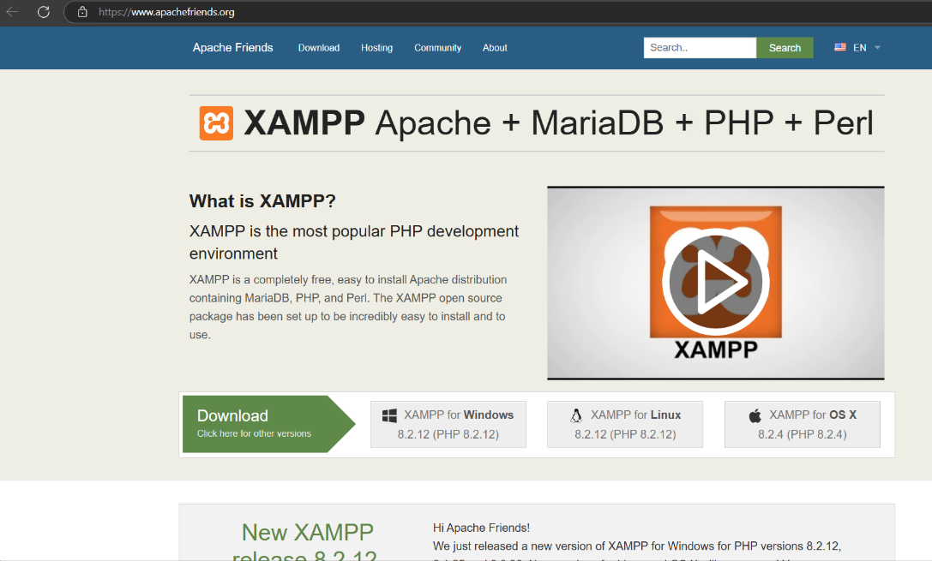Kattints a „Next” gombra, majd a „Install” gombra a telepítés megkezdéséhez.

A telepítés befejezése után a XAMPP Control Panel automatikusan elindulhat. Ha nem, indítsd el a C:\xampp mappában található xampp-control.exe fájlt.

### 3. XAMPP szerver elindítása

A weboldal futtatásához el kell indítanod az Apache webszervert és a MySQL adatbázis szervert.

**Lépések:**

1. A XAMPP Control Panel ablakban keresd meg az „Apache” és a „MySQL” sorokat.
2. Kattints mindkettőnél a „Start” gombra.

* 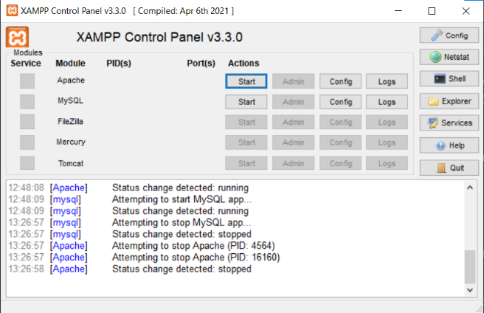Ha a szolgáltatások sikeresen elindulnak, a sorok zöld színűvé válnak, és a portszámok (pl. 80 az Apache-nél, 3306 a MySQL-nél) megjelennek.
* **Hiba esetén:** Ha az Apache nem indul el (pl. portütközés miatt), ellenőrizd, hogy más program (pl. Skype) nem használja-e a 80-as portot.
* A XAMPP Control Panel, ahol az Apache és MySQL szolgáltatások elindíthatók.

1. Nyisd meg a böngésződet, és írd be a következő címet: http://localhost. Ha megjelenik a XAMPP üdvözlő oldala, a szerver sikeresen működik.

### 4. A weboldal fájljainak másolása a XAMPP htdocs mappájába

A „Pálinka Mesterei” weboldal fájljait a XAMPP htdocs mappájába kell másolnod, hogy a szerver futtathassa őket.

**Lépések:**

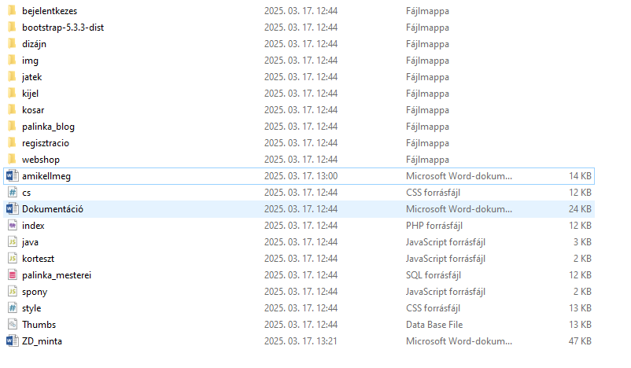Keresd meg a weboldal fájljait a beadott CD-n. A CD tartalmaz egy mappát, amelynek neve palinka_mesterei (vagy hasonló), és benne találhatók a következő fájlok:

Másold a teljes palinka_mesterei mappát a C:\xampp\htdocs mappába.

* **Útvonal:** C:\xampp\htdocs\palinka_mesterei
* A htdocs mappa, ahová a weboldal fájljait másolni kell.

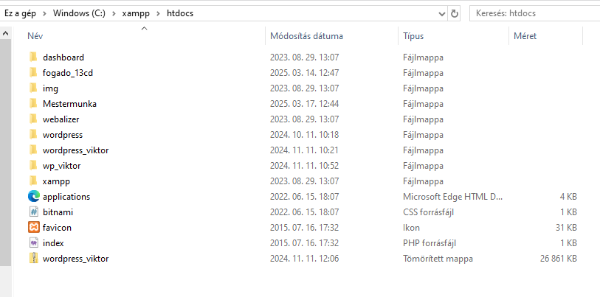

Győződj meg róla, hogy a fájlok sikeresen átmásolódtak, és a mappa struktúrája változatlan maradt.

### 5. Az adatbázis beállítása

A weboldal MySQL adatbázist használ a felhasználók, a webshop termékei, a játék pontszámok és az adminisztrátori adatok tárolására.

**Lépések:**

1. A böngészőben nyisd meg a phpMyAdmin felületét a következő címen: http://localhost/phpmyadmin.
2. A bal oldali menüben kattints az „New” (Új) gombra egy új adatbázis létrehozásához.
3. Nevezd el az adatbázist palinka_mesterei-nek, majd kattints a „Create” (Létrehozás) gombra.
4. 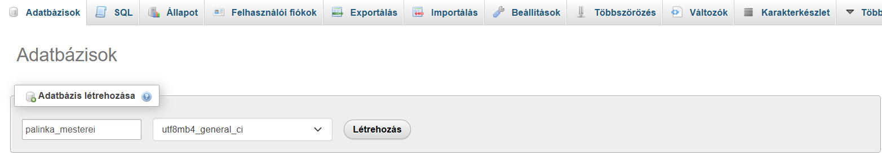 Új adatbázis létrehozása a phpMyAdmin-ban.
5. Az adatbázis kiválasztása után kattints az „Import” (Importálás) fülre.
6. Kattints a „Choose File” (Fájl kiválasztása) gombra, és válaszd ki a CD-n található database.sql fájlt.
7. Kattints a „Go” (Indítás) gombra az adatbázis importálásához.
8. Az adatbázis importálása a phpMyAdmin-ban.
9. 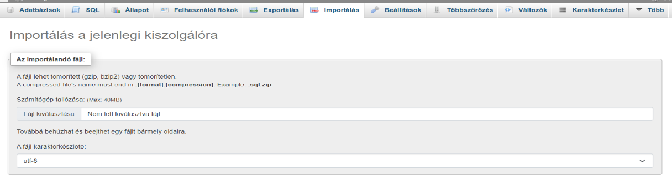
10. Az importálás után az adatbázis táblái (pl. felhasználók, termékek, pontszámok) automatikusan létrejönnek.

### 6. A weboldal konfigurálása

A weboldal adatbázis-kapcsolatának beállításához módosítani kell a konfigurációs fájlt.

**Lépések:**

1. Nyisd meg a C:\xampp\htdocs\palinka_mesterei mappában található config.php fájlt egy szövegszerkesztővel (pl. Notepad vagy Notepad++).
2. Ellenőrizd, hogy az adatbázis kapcsolati adatok a következők legyenek:

$host = "localhost";

$user = "root";

$password = "";

$dbname = "palinka_mesterei";

* **Megjegyzés:** A XAMPP alapértelmezett MySQL felhasználóneve root, jelszava pedig üres. Ha ezt korábban megváltoztattad, add meg a megfelelő adatokat.

1. Mentsd el a fájlt.

### 7. A weboldal futtatása

Most már futtathatod a weboldalt a böngésződben.

**Lépések:**

1. Győződj meg róla, hogy az Apache és a MySQL szolgáltatások futnak a XAMPP Control Panelben.
2. Nyisd meg a böngésződet, és írd be a következő címet: http://localhost/palinka_mesterei.
3. Ha minden lépést helyesen követtél, a weboldal főoldala betöltődik.

### 8. Telepítési opciók és hibaelhárítás

A telepítés során nincs sok választható opció, de az alábbiakat érdemes figyelembe venni:

* **XAMPP telepítési hely:** Ha nem a C:\xampp mappába telepítetted a XAMPP-ot, akkor a htdocs mappa máshol található (pl. D:\xampp\htdocs). Ebben az esetben a fájlokat a megfelelő helyre másold.
* **Portütközés:** Ha az Apache nem indul el, ellenőrizd a portokat (80, 443) a XAMPP Control Panelben, és kapcsold ki az ütköző programokat (pl. Skype).
* **Adatbázis hiba:** Ha az adatbázis nem importálódik, ellenőrizd, hogy a database.sql fájl sértetlen, és a phpMyAdmin-ban a megfelelő adatbázist választottad ki.

### 9. A módosító ablak bemutatása

A weboldal adminisztrátori felületén található egy módosító ablak, amelyet az adminok használhatnak a pálinkák adatainak szerkesztésére. Ez az ablak a telepítés után az admin felületen érhető el (http://localhost/palinka_mesterei/admin).

Ez az ablak lehetővé teszi az adminok számára, hogy új pálinkákat adjanak hozzá, módosítsák a meglévő termékeket (pl. név, ár, készlet), vagy töröljék azokat.

# 4. A program használatának a részletes leírása

## A főoldal használata

A program egy weboldalt foglal magában, amelynek célja a pálinkafőzés hagyományainak bemutatása, a felhasználók tájékoztatása, valamint egy webshop és további funkciók elérhetőségének biztosítása. Az alábbiakban részletesen ismertetjük a főoldal használatát, hogy Ön, mint felhasználó, könnyedén eligazodjon az oldalon, és kihasználhassa annak minden funkcióját.

### Az oldal megnyitása

Amikor először megnyitja a weboldalt egy böngészőben (például Google Chrome, Mozilla Firefox vagy Microsoft Edge), az oldal automatikusan betöltődik. Az oldal címe „A pálinka mesterei”, amely a böngésző tetején, a fülön látható.

Az oldal betöltésekor először egy életkor-ellenőrző ablak (ún. felugró ablak) jelenik meg, mivel a pálinkával kapcsolatos tartalom megtekintéséhez 18 éven felülinek kell lenni.

### Életkor-ellenőrzés

Az életkor-ellenőrző ablak a képernyő közepén jelenik meg, és a következő üzenetet tartalmazza: „Elmúltál már 18 éves?”. Alatta két gomb található: „Igen” és „Nem”.

* 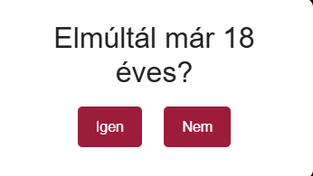**„Igen” gomb**: Ha Ön elmúlt 18 éves, kattintson az „Igen” gombra az egér bal gombjával. Ekkor az ablak eltűnik, és a főoldal tartalma láthatóvá válik. A rendszer megjegyzi ezt a választást, így a következő látogatáskor nem kell újra megerősítenie az életkorát, feltéve, hogy ugyanazt az eszközt és böngészőt használja.
* **„Nem” gomb**: Ha Ön még nem töltötte be a 18. életévét, kattintson a „Nem” gombra. Ekkor egy piros színű figyelmeztető üzenet jelenik meg: „Sajnáljuk, de az oldal használatához 18 évesnek kell lenned! Átirányítás 3 másodperc múlva...”. Három másodperc elteltével az oldal automatikusan átirányítja Önt a Google keresőoldalára ([www.google.com](http://www.google.com)), és a pálinkafőző oldal nem lesz elérhető.

**Megjegyzés**: Ha véletlenül rossz gombra kattintott, és a böngésző memóriáját (ún. helyi tárolóját) nem törölte, az „Igen” választ a rendszer megőrzi. Ebben az esetben a böngésző beállításainál törölheti a mentett adatokat, hogy újra megjelenjen az életkor-ellenőrző ablak.

### A navigációs sáv használata

Miután az életkor-ellenőrzést sikeresen teljesítette, a főoldal tetején egy navigációs sávot láthat. Ez a sáv piros színű, és különböző lehetőségeket kínál az oldal tartalmának elérésére. A sáv bal oldalán a „A pálinka mesterei” felirat látható, amely az oldal nevét jelzi. Jobb oldalon öt (vagy adminisztrátor esetén hat) menüpont található:

1. **Webshop**: Erre kattintva a webshop oldalra jut, ahol pálinkával kapcsolatos termékeket vásárolhat. A link új oldalon nyitja meg a webshopot.
2. **Pálinka készítés**: Ez a menüpont egy blogra vezet, ahol a pálinkafőzés lépéseit és hagyományait ismerheti meg.
3. **Játék**: Egy pálinkafőzéssel kapcsolatos játékot érhet el ezen a linken keresztül.
4. **Bejelentkezés**: Ha még nem jelentkezett be, ez a felirat „Bejelentkezés”ként jelenik meg, és a bejelentkezési oldalra viszi. Ha már bejelentkezett, itt a felhasználóneve látható, például „Kovács Bence”. Ebben az esetben a link nem új oldalra vezet, hanem egy kijelentkezési ablakot nyit meg (lásd alább).
5. **Kosár**: Ez a menüpont a kosár oldalra viszi, ahol a webshopban kiválasztott termékeket tekintheti meg. Mellette zárójelben egy szám jelzi, hogy hány termék van a kosarában, például „Kosár (0)”. Ez a szám automatikusan frissül, ha terméket ad a kosarához.
6. **Admin (opcionális)**: Ha Ön adminisztrátori jogosultsággal rendelkezik, egy további „Admin” menüpont jelenik meg, amely az adminisztrációs felületre vezet (bejelentkezes/admin.php).

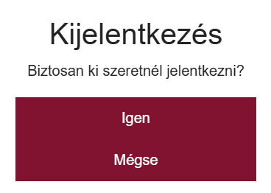**Kijelentkezés**: Ha bejelentkezett, és a felhasználónevére kattint, egy felugró ablak jelenik meg „Kijelentkezés” címmel és a következő üzenettel: „Biztosan ki szeretnél jelentkezni?”. Két gomb közül választhat:

* **„Igen”**: A rendszer kijelentkezteti Önt, és a főoldal frissül, a „Bejelentkezés” felirat újra láthatóvá válik.
* **„Mégse”**: Az ablak bezárul, és Ön bejelentkezve marad.

A navigációs sáv mobiltelefonon vagy kisebb képernyőn összezsugorodik, és egy menü ikon (három vízszintes vonal) jelenik meg a jobb felső sarokban. Erre kattintva a menüpontok függőlegesen listázódnak ki, és ugyanúgy használhatók.

### Üdvözlő rész

A navigációs sáv alatt egy üdvözlő szöveg található, amelynek címe „Üdvözöljük a weboldalon!”. Ez a rész egy rövid bemutatkozást tartalmaz, amely ismerteti az oldal célját: a pálinkafőzés hagyományainak felfedezését és a falusi élet szokásainak megismertetését. A szöveg segít megérteni, mire számíthat az oldalon.

### Bemutatkozás és csapattagok

Az üdvözlő rész alatt két oszlop található:

* **Bal oldalon**: A „Bemutatkozás” című szöveg részletesen leírja, miért fontos a csapatnak a pálinkafőzés hagyományának megőrzése, és hogyan szeretnék ezt a fiatalok körében népszerűsíteni.
* **Jobb oldalon**: Egy forgó képcsúszda (ún. carousel) mutatja be a csapattagokat. Három személy látható itt: Rózsa Levente, Kovács Bence és Németh Bence. Mindegyikükhez tartozik egy kép és egy rövid szöveg, amely a pálinkafőzéssel kapcsolatos személyes motivációjukat írja le.

A képcsúszda automatikusan vált a csapattagok között 10 másodpercenként, de Ön is vezérelheti:

* A csúszda alatt három kis kör (ún. pont) látható. Az aktuális csapattagot jelző pont piros színű, a többi szürke.
* Ha egy pontra kattint, a csúszda azonnal az adott csapattag bemutatására vált, és az automata váltás újraindul. Kép és szöveg szekció

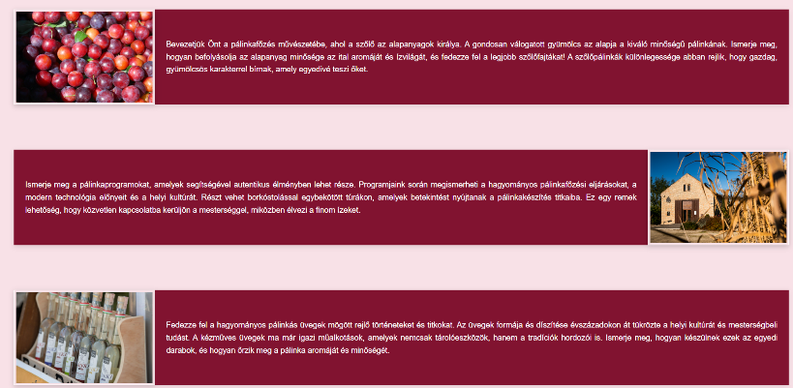A bemutatkozás alatt három vízszintes blokk található, amelyek képekkel és szövegekkel mutatnak be további témákat:

1. **Szőlő kép**: A pálinkafőzés alapanyagáról, a szőlőről szól, és annak fontosságát emeli ki.
2. **Pálinkaprogram**: Pálinkafőzési programokat és túrákat mutat be.
3. **Pálinkás üveg**: A hagyományos pálinkás üvegek történetét és jelentőségét ismerteti.

Minden blokkban a kép bal oldalon, a szöveg jobb oldalon található, kivéve a középső blokkot, ahol ez fordítva van. Ha az egérrel a kép vagy a szöveg fölé viszi a mutatót, azok enyhén kiemelkednek és világosabbá válnak, jelezve, hogy interaktívak.

Mobiltelefonon ezek a blokkok egymás alá rendeződnek, hogy könnyebben olvashatók legyenek.

### Lábléc

Az oldal alján egy piros színű lábléc (footer) található, amely három részből áll:

1. **Logó**: A bal oldalon az oldal logója látható, egy 100 pixel széles, kerek kép.
2. **Elérhetőség**: Középen telefonszám (+36 30 546 5432), email ([rozlev404@hengersor.hu](mailto:rozlev404@hengersor.hu)) és cím (Ócsa Kossuth Lajos utca 114) található.
3. **Képgaléria**: Jobb oldalon a csapattagok kerek képei és nevei láthatók. Ha az egérrel egy kép fölé viszi a mutatót, az enyhén megnő és árnyékot kap.

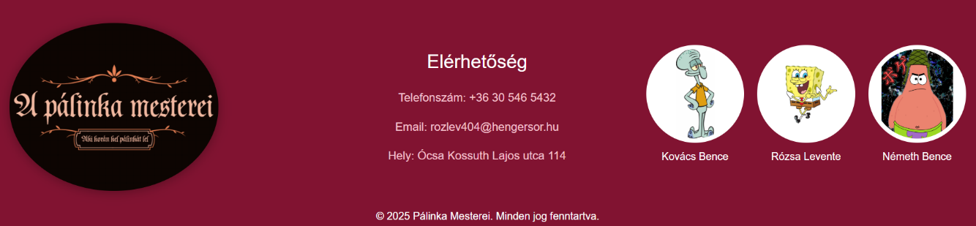A lábléc alatt egy copyright szöveg látható: „© [aktuális év] Pálinka Mesterei. Minden jog fenntartva.” Az évszám automatikusan az aktuális évre frissül (például 2025, ha most április 7-én vagyunk).

**Reszponzivitás**: Az oldal úgy lett kialakítva, hogy minden eszközön kényelmesen használható legyen, alkalmazkodva a képernyőmérethez. Nagy képernyőn (1024 pixel szélesség felett, például számítógépen) a navigációs sáv menüpontjai vízszintesen, bőséges térközzel jelennek meg, a bemutatkozás és a képcsúszda két oszlopban, a kép-szöveg blokkok pedig vízszintes elrendezésben láthatók. Közepes képernyőn (768-1024 pixel között, például táblagépen) a navigáció vízszintes marad, de kisebb térközzel, a képcsúszda elemei és a kép-szöveg blokkok egymás alá rendeződhetnek, a szövegméret enyhén csökken (például 1.8 rem címekre). Kis képernyőn (768 pixel szélesség alatt, például mobiltelefonon) a navigációs sáv menüikonra vált, amit megérintve a menüpontok függőlegesen listázódnak, a tartalom (üdvözlő rész, bemutatkozás, képcsúszda, kép-szöveg szekció, lábléc) egymás alá kerül. A képek mérete csökken (például képcsúszda képei maximum 250 pixel, galéria képei 100 pixel), a szövegek kisebbek (címek 1.5 rem, szöveg 1 rem), de olvashatóak maradnak. Az életkor-ellenőrző ablak kis képernyőn a szélesség 90%-ára nő, a gombok érintésre alkalmas méretűek. A lábléc elemei függőlegesen rendeződnek, az elérhetőség szövege pedig kisebb, de jól látható marad.

## webshop oldal használata

A webshop oldal a „Pálinkák Webshop” címet viseli, és célja, hogy a felhasználók pálinkákat vásárolhassanak egy online felületen keresztül. Az oldal a főoldalról érhető el a „Webshop” menüpont segítségével, és egy termékkatalógust kínál, ahol a pálinkák adatai (név, alkoholtartalom, ár, készlet) megtekinthetők, valamint kosárba helyezhetők. Az alábbiakban részletesen ismertetjük az oldal használatát, hogy Ön, mint felhasználó, minden funkcióját könnyedén kihasználhassa.

### A navigációs sáv használata

Az oldal tetején egy piros színű navigációs sáv található, amely hasonló a főoldaléhoz, de itt a „Webshop” felirat szerepel bal oldalon az oldal neveként. Jobb oldalon öt menüpont látható:

1. **Főoldal**: Erre kattintva visszatérhet a főoldalra.
2. **Pálinka készítés**: A pálinkafőzés blogjára vezet.
3. **Játék**: Egy pálinkafőzéssel kapcsolatos játék oldalra visz.
4. **Bejelentkezés**: Ha még nem jelentkezett be, „Bejelentkezés” felirattal a bejelentkezési oldalra visz. Ha bejelentkezett, itt a felhasználóneve látható (például „Kovács Bence”), és egy kijelentkezési ablakot nyit meg.
5. **Kosár**: A kosár oldalra vezet, mellette zárójelben a kosárban lévő termékek száma látható, például „Kosár (0)”. Ez a szám frissül, amikor terméket ad a kosarához.

**Kijelentkezés**: Ha bejelentkezett, és a felhasználónevére kattint, egy felugró ablak jelenik meg „Kijelentkezés” címmel és a „Biztosan ki szeretnél jelentkezni?” üzenettel. Két gomb közül választhat:

* **„Igen”**: A rendszer kijelentkezteti Önt, törli a kosarat, és az oldal frissül, a „Bejelentkezés” felirat újra láthatóvá válik.
* **„Mégse”**: Az ablak bezárul, és Ön bejelentkezve marad.

A navigációs sáv mobiltelefonon összezsugorodik, és egy menü ikon (három vízszintes vonal) jelenik meg a jobb felső sarokban. Erre kattintva a menüpontok függőlegesen listázódnak ki, és ugyanúgy használhatók.

### Termékkatalógus használata

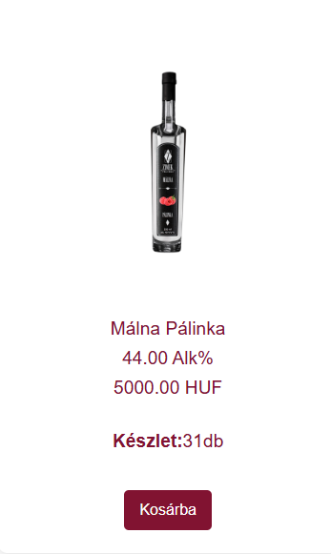A navigációs sáv alatt a webshop fő tartalma, a „Pálinkák” szekció található. Itt egy termékkatalógus jelenik meg, amely különböző pálinkákat listáz ki. Minden termék egy különálló kártyán látható, amely a következő információkat tartalmazza:

* **Kép**: A pálinka üvegét vagy csomagolását ábrázolja (200x300 pixel méretben számítógépen).
* **Név és adatok**: A pálinka neve, alkoholtartalma (pl. „50 Alk%”), és ára (pl. „5000 HUF”).
* **Készlet**: A rendelkezésre álló darabszám (pl. „Készlet: 10 db”).
* **Gomb vagy üzenet**:
* 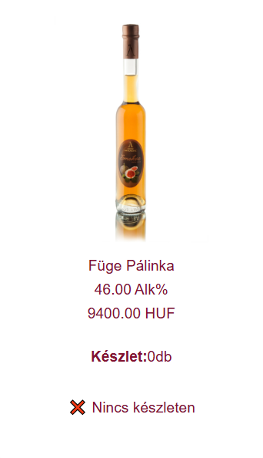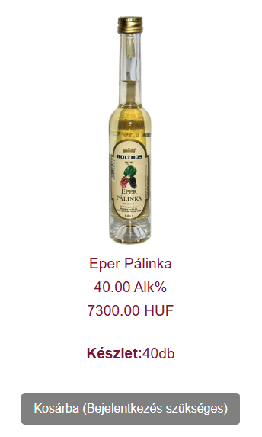Ha van készlet (pl. 1 vagy több db), és Ön bejelentkezett, egy „Kosárba” gomb látható.
* Ha van készlet, de Ön nincs bejelentkezve, a „Kosárba (Bejelentkezés szükséges)” feliratú gomb szürkén, inaktívan jelenik meg.
* Ha nincs készlet (0 db), egy „❌ Nincs készleten” üzenet látható a gomb helyett.

**Termékek kosárba helyezése**: Ha bejelentkezett, és a „Kosárba” gombra kattint egy terméknél, az alábbiak történnek:

1. 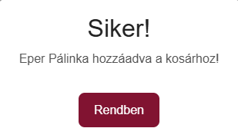A termék neve, ára és képe hozzáadódik a kosárhoz. Ha már szerepel a kosárban, a mennyiség eggyel nő.
2. A navigációs sávban a „Kosár” melletti szám azonnal frissül.
3. /Egy felugró ablak (ún. modal) jelenik meg „Siker!” címmel és egy üzenettel, például „Szilva Pálinka hozzáadva a kosárhoz!”. Az ablakban egy „Rendben” gomb található, amelyre kattintva az ablak bezárul. Az ablak magától is bezárható, ha a körülötte lévő szürke háttérre kattint.

Ha Ön nincs bejelentkezve, és a „Kosárba” gombra próbál kattintani, semmi sem történik, mivel a gomb inaktív. Ehelyett a bejelentkezési oldalra kell navigálnia a „Bejelentkezés” menüponton keresztül, hogy vásárolhasson.

**Interakció**: Ha az egérrel egy termék kártyája fölé viszi a mutatót, a kártya enyhén felemelkedik, és árnyéka nagyobb lesz, jelezve, hogy kiemelhető. Érintőképernyős eszközön ez az effekt nem látható, de a gombok érintéssel működnek.

### Lábléc

Az oldal alján egy piros színű lábléc (footer) található, amely három részből áll:

1. **Logó**: Bal oldalon az oldal logója látható, egy 100 pixel széles, kerek kép.
2. **Elérhetőség**: Középen telefonszám (+36 30 546 5432), email ([rozlev404@hengersor.hu](mailto:rozlev404@hengersor.hu)), és cím (Ócsa Kossuth Lajos utca 114) található. Az email kattintható, és megnyitja az Ön email kliensét.
3. **Képgaléria**: Jobb oldalon a csapattagok (Kovács Bence, Rózsa Levente, Németh Bence) kerek képei és nevei láthatók. Ha az egérrel egy kép fölé viszi a mutatót, az enyhén megnő és árnyékot kap.

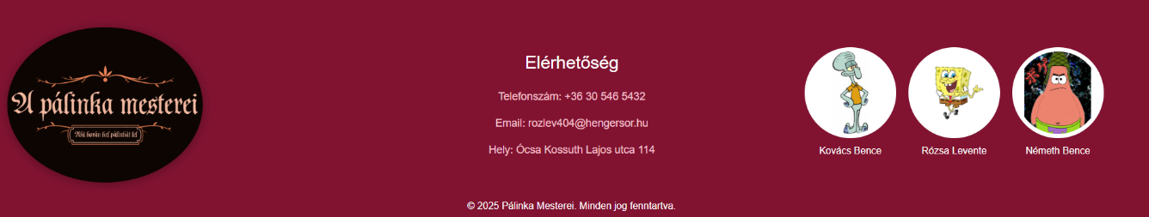A lábléc alatt egy copyright szöveg látható: „© [aktuális év] Pálinka Mesterei. Minden jog fenntartva.” Az évszám automatikusan az aktuális évre frissül.

### Reszponzivitás

Az oldal úgy lett kialakítva, hogy minden eszközön kényelmesen használható legyen, alkalmazkodva a képernyőmérethez. Nagy képernyőn (1024 pixel szélesség felett, például számítógépen) a navigációs sáv menüpontjai vízszintesen, bőséges térközzel jelennek meg, a termékkatalógus három oszlopban mutatja a termékeket (egyenként 33% szélesség), a lábléc pedig három oszlopban rendeződik. Közepes képernyőn (768-1024 pixel között, például táblagépen) a navigáció vízszintes marad, de kisebb térközzel, a termékek két oszlopban jelennek meg (egyenként 50% szélesség), a képek mérete 180x270 pixelre csökken, a lábléc elemei pedig közelebb kerülnek egymáshoz. Kis képernyőn (768 pixel szélesség alatt, például mobiltelefonon) a navigációs sáv menüikonra vált, amit megérintve a menüpontok függőlegesen listázódnak, a termékkatalógus egy oszlopban mutatja a termékeket (100% szélesség), a képek mérete 150x225 pixelre, kisebb mobilokon (480 pixel alatt) 120x180 pixelre csökken, a szövegek olvashatóak maradnak (például 1 rem). A lábléc elemei függőlegesen egymás alá rendeződnek, a képek 100 pixelre zsugorodnak, az elérhetőség szövege kisebb (cím 1.4 rem, szöveg 1 rem), de jól látható marad. A felugró ablakok (kijelentkezés, kosár értesítés) kis képernyőn a szélesség 90%-ára nőnek, a gombok érintésre alkalmas méretűek.

## A kosár oldal használata

A kosár oldal a „Kosár” címet viseli, és célja, hogy a felhasználók megtekinthessék a webshopban kosárba helyezett termékeiket, módosíthassák azok mennyiségét, kupont váltsanak be, valamint leadják a rendelésüket. Az oldal a navigációs sáv „Kosár” menüpontján keresztül érhető el. Az alábbiakban részletesen ismertetjük az oldal használatát, hogy Ön, mint felhasználó, minden funkcióját könnyedén kihasználhassa.

### A navigációs sáv használata



Az oldal tetején egy piros színű navigációs sáv található, amely a következő menüpontokat tartalmazza:

1. **Kosár**: Az aktuális oldal neve, amely bal oldalon látható.
2. **Főoldal**: Visszatérhet a főoldalra.
3. **Webshop**: A webshop oldalra visz.
4. **Pálinka készítés**: A pálinkafőzés blogjára vezet.
5. **Játék**: Egy játék oldalra visz.

A navigációs sáv mobiltelefonon összezsugorodik, és egy menü ikon (három vízszintes vonal) jelenik meg a jobb felső sarokban. Erre kattintva a menüpontok függőlegesen listázódnak ki, és ugyanúgy használhatók.

##### A kosár tartalmának megtekintése

A navigációs sáv alatt a kosár tartalma látható, amelynek címe „Kosár”. A kosár tartalma a képernyő méretétől függően eltérő formátumban jelenik meg. Ha a kosár üres, egy „A kosár üres” üzenet jelenik meg a tartalom helyén.

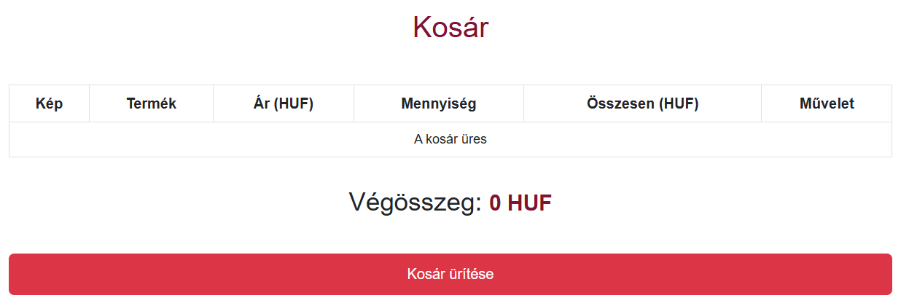

**Termékadatok**:

* **Kép**: A termék képe (például egy pálinkás üveg), 50 pixel széles.
* **Termék**: A pálinka neve (például „Szilva Pálinka”).
* **Ár**: A termék egységára HUF-ban (például „5000 HUF”).
* **Mennyiség**: A termék darabszáma, amelyet három módon módosíthat:
* Egy számbeviteli mezőbe írhat új értéket (minimum 1).

A mellette lévő „+” gombbal növelheti, a „-” gombbal csökkentheti a mennyiséget (1 alá nem csökkenhet).

**Összesen**: Az adott termék összesített ára (egységár × mennyiség).

**Művelet**: Egy piros „❌” gomb, amellyel a terméket eltávolíthatja a kosárból.

**Interakció**: A mennyiség módosításakor vagy egy termék eltávolításakor a kosár tartalma és a végösszeg automatikusan frissül. A gombok („+”, „-”, „❌”) kattintásra vagy érintésre reagálnak.

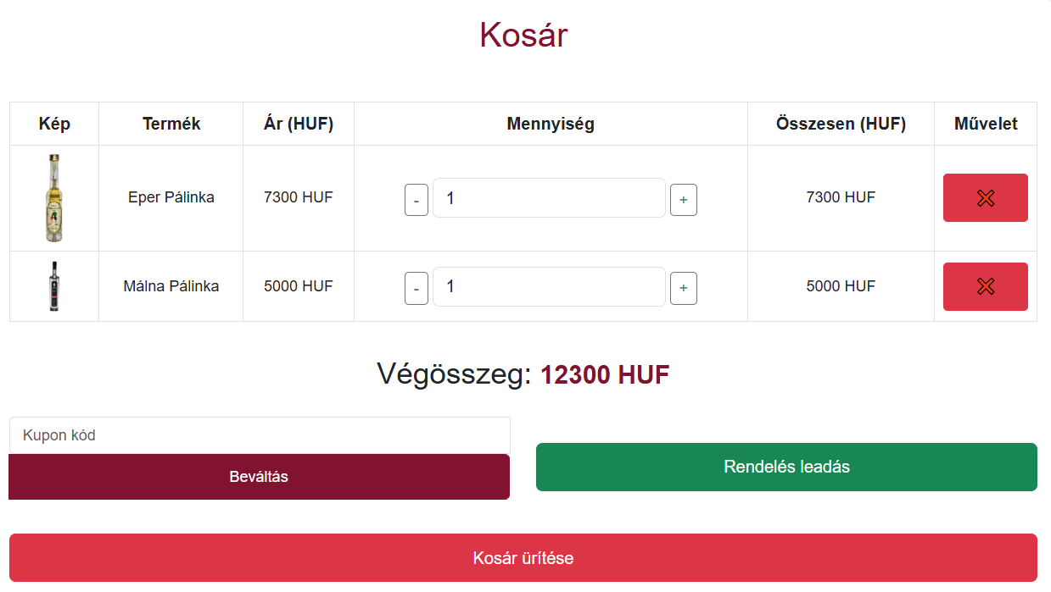

### Végösszeg és kupon beváltása

A kosár tartalma alatt a következő elemek találhatók:

* **Végösszeg**: A „Végösszeg” felirat mellett a kosárban lévő termékek összesített ára látható, például „Végösszeg: 15000 HUF”. Ez az összeg frissül, ha kupont vált be.
* 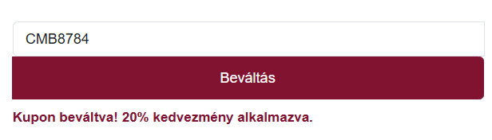**Kupon szekció**: Ha a kosár nem üres, egy kuponbeváltó mező jelenik meg. Itt egy szövegmezőbe beírhat egy kuponkódot (például „KEDVEZMENY20”) , majd a mellette lévő „Beváltás” gombra kattintva érvényesítheti azt. Ha a kód érvényes, egy üzenet jelenik meg: „Kupon beváltva! 20% kedvezmény alkalmazva.”, és a végösszeg ennek megfelelően csökken. Ha a kód érvénytelen, egy „Érvénytelen kuponkód!” üzenet jelenik meg. Ha már beváltott egy kupont, a rendszer nem enged újabbat használni, és ezt egy üzenet jelzi: „Már beváltottál egy kupont!”.
* **Rendelés leadás gomb**: Ha a kosár nem üres, egy zöld „Rendelés leadás” gomb látható. Erre kattintva egy felugró ablak jelenik meg „Biztosan leszeretnéd adni a rendelést?” üzenettel. Két gomb közül választhat:
* **„Igen, rendelés leadása”**: A rendelés leadódik, a készlet frissül az adatbázisban, a kosár kiürül, és egy e-mailt kap a rendelés részleteivel (rendelési azonosító, tételek, végösszeg). Egy értesítés jelenik meg: „Rendelés sikeres – Köszönjük a vásárlást!”.
* **„Mégse”**: Az ablak bezárul, és a kosár változatlan marad.
* **Kosár ürítése gomb**: Egy piros „Kosár ürítése” gomb, amelyre kattintva a kosár kiürül, és egy értesítés jelenik meg: „Kosár törölve – A kosár kiürítve!”.

### Reszponzivitás

Az oldal minden eszközön kényelmesen használható, alkalmazkodva a képernyőmérethez. Nagy képernyőn (768 pixel szélesség felett, például számítógépen) a navigációs sáv menüpontjai vízszintesen, bőséges térközzel jelennek meg, a kosár tartalma egy táblázatban látható, amelynek oszlopai: Kép, Termék, Ár (HUF), Mennyiség, Összesen (HUF), és Művelet, minden sor egy terméket képvisel, a kupon szekció és a „Rendelés leadás” gomb egy sorban, egymás mellett helyezkedik el. Közepes képernyőn (576-768 pixel között, például táblagépen) a navigáció vízszintes marad, de kisebb térközzel, a táblázat helyett kártyák jelennek meg, amelyek egymás alatt helyezkednek el, minden kártya tartalmazza a termék képét, nevét, árát, mennyiségét, összesített árát, és a műveleti gombokat, a kupon szekció és a gombok egymás alá rendeződnek. Kis képernyőn (576 pixel szélesség alatt, például mobiltelefonon) a navigációs sáv menüikonra vált, a menüpontok függőlegesen listázódnak, a kártyák egymás alatt jelennek meg, a képek mérete 50 pixelre, 320 pixel alatt 40 pixelre csökken, a szövegek kisebbek (címek 1.3 rem, szöveg 0.8 rem), de olvashatóak maradnak. A gombok („Rendelés leadás”, „Kosár ürítése”) kisebbek (0.8 rem), de érintésre alkalmas méretűek. A felugró ablakok (rendelés megerősítése, értesítések) kis képernyőn a szélesség 90%-ára nőnek, a gombok érintésre alkalmasak.

## A pálinkakészítés oldal használata

A pálinkakészítés oldal a „Pálinkafőzés: Hagyomány és Minőség” címet viseli, és célja, hogy a felhasználók megismerjék a pálinkafőzés hagyományos folyamatát, lépéseit és jelentőségét a magyar kultúrában. Az oldal a navigációs sáv „Pálinka készítés” menüpontján keresztül érhető el. Az alábbiakban részletesen ismertetjük az oldal használatát, hogy Ön, mint felhasználó, minden tartalmát könnyedén felfedezhesse.

### A navigációs sáv használata

Az oldal tetején egy piros színű navigációs sáv található, amely a következő menüpontokat tartalmazza:

1. **Pálinka készítés**: Az aktuális oldal neve, amely bal oldalon látható.
2. **Főoldal**: Visszatérhet a főoldalra (../index.php).
3. **Webshop**: A webshop oldalra visz (../webshop/index.html).
4. **Játék**: Egy játék oldalra visz (../jatek/index.html).

A navigációs sáv mobiltelefonon összezsugorodik, és egy menü ikon (három vízszintes vonal) jelenik meg a jobb felső sarokban. Erre kattintva a menüpontok függőlegesen listázódnak ki, és ugyanúgy használhatók.

### A tartalom megtekintése

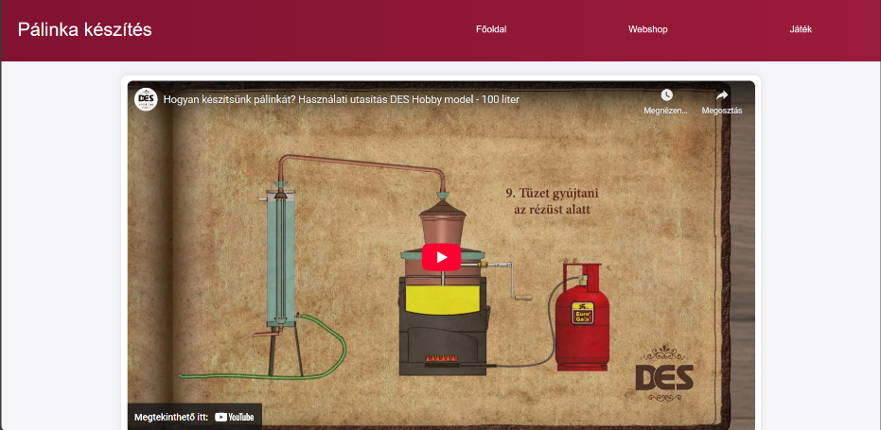A navigációs sáv alatt a pálinkakészítés folyamatait bemutató tartalom található, amelynek címe „Pálinkafőzés: Hagyomány és Minőség”. Az oldal egy rövid videóval kezdődik, amely egy beágyazott YouTube-videó a pálinkafőzésről. A videó lejátszásához kattintson a lejátszás gombra (egy háromszög ikon a videó közepén). A videó alatt egy rövid bevezető szöveg található: „A pálinka a magyar kultúra egyik jelképe, amelynek készítése évszázados múltra tekint vissza. A hagyományos módszerek és a modern technológia ötvözésével születik meg a tiszta, ízletes párlat.”

Ezt követi öt szekció, amelyek a pálinkakészítés lépéseit mutatják be, mindegyik egy képpel és egy szöveges leírással:

1. 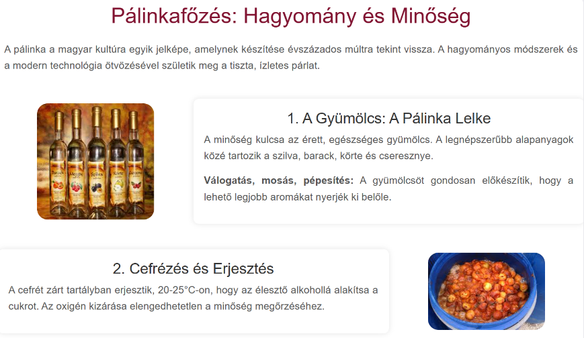**A Gyümölcs: A Pálinka Lelke**: Bemutatja, hogy a minőségi pálinka alapja az érett, egészséges gyümölcs (például szilva, barack, körte, cseresznye), és leírja a válogatás, mosás, pépesítés folyamatát. A szekcióhoz tartozó kép (palackozas.jpg) a gyümölcsöket ábrázolja.
2. **Cefrézés és Erjesztés**: Leírja, hogy a cefrét zárt tartályban, 20-25°C-on erjesztik, az oxigén kizárásával, hogy az élesztő alkohollá alakítsa a cukrot. A kép (cefre.jpg) az erjesztési folyamatot mutatja.
3. **Lepárlás: Az Ízek Kinyerése**: Részletezi, hogy a cefrét rézüstben lepárolják, és az elő- és utópárlatot szétválasztják a tiszta középpárlat érdekében. A kép (lepárlás.jpg) a lepárlási folyamatot ábrázolja.
4. 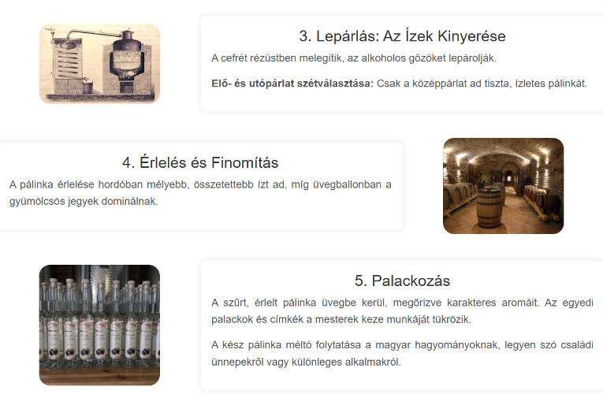**Érlelés és Finomítás**: Elmagyarázza, hogy a pálinka érlelése hordóban mélyebb ízt ad, míg üvegballonban a gyümölcsös jegyek dominálnak. A kép (érlelés.jpg) az érlelést mutatja.
5. **Palackozás**: Leírja, hogy a szűrt, érlelt pálinka üvegbe kerül, és a palackok, címkék a mesterek munkáját tükrözik. A kép (palackozás.jpg) a palackozási folyamatot ábrázolja.

Minden szekcióban a kép és a szöveg egymás mellett helyezkedik el, váltakozó sorrendben (bal-jobb, majd jobb-bal), hogy a vizuális megjelenés változatos legyen. A képekre kattintva azok nem nagyíthatók ki, de az egérrel föléjük mozgatva enyhe árnyék effektus jelenik meg.

### Lábléc

Az oldal alján egy piros színű lábléc (footer) található, amely három részből áll:

1. **Logó**: Bal oldalon az oldal logója látható, egy 100 pixel széles, kerek kép.
2. **Elérhetőség**: Középen telefonszám (+36 30 546 5432), email ([rozlev404@hengersor.hu](mailto:rozlev404@hengersor.hu)), és cím (Ócsa Kossuth Lajos utca 114) található. Az email kattintható, és megnyitja az Ön email kliensét.
3. **Képgaléria**: Jobb oldalon a csapattagok (Kovács Bence, Rózsa Levente, Németh Bence) kerek képei és nevei láthatók. Ha az egérrel egy kép fölé viszi a mutatót, az enyhén megnő és árnyékot kap.

A lábléc alatt egy copyright szöveg látható: „© [aktuális év] Pálinka Mesterei. Minden jog fenntartva.” Az évszám automatikusan az aktuális évre frissül.

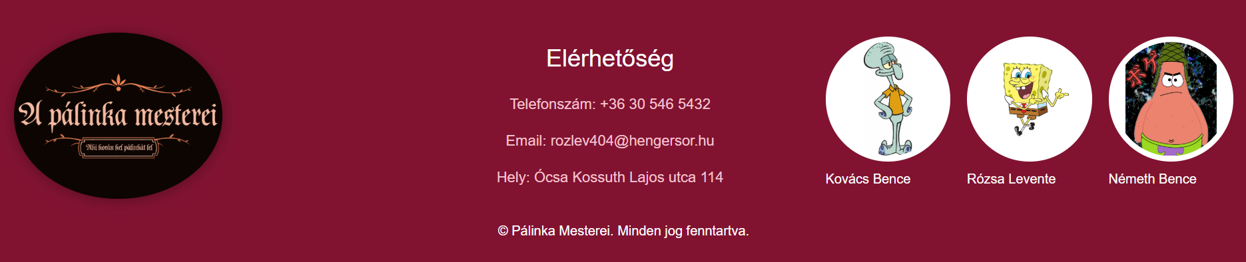

### Reszponzivitás

Az oldal minden eszközön kényelmesen használható, alkalmazkodva a képernyőmérethez. Nagy képernyőn (1024 pixel szélesség felett, például számítógépen) a navigációs sáv menüpontjai vízszintesen, bőséges térközzel jelennek meg, a videó és a szekciók (kép és szöveg) két oszlopban, egymás mellett helyezkednek el (kép 33%, szöveg 66% szélesség), a lábléc három oszlopban rendeződik. Közepes képernyőn (768-1024 pixel között, például táblagépen) a navigáció vízszintes marad, de kisebb térközzel, a videó szélessége 100%-ra nő, a szekciók képei és szövegei egymás alá rendeződnek, a képek mérete 220 pixelre csökken, a lábléc elemei közelebb kerülnek egymáshoz. Kis képernyőn (768 pixel szélesség alatt, például mobiltelefonon) a navigációs sáv menüikonra vált, a menüpontok függőlegesen listázódnak, a videó és a szekciók (kép és szöveg) egymás alá kerülnek, a képek mérete 150 pixelre, 480 pixel alatt 120 pixelre csökken, a szövegek kisebbek (címek 1.5 rem, szöveg 1 rem), de olvashatóak maradnak. A lábléc elemei függőlegesen egymás alá rendeződnek, a képek 100 pixelre zsugorodnak, az elérhetőség szövege kisebb (cím 1.4 rem, szöveg 1 rem), de jól látható marad.

## A Játék Oldal Használata

A játék oldal a „Pálinkavadász” címet viseli, és célja, hogy a felhasználók egy szórakoztató, interaktív pálinkagyűjtő játékban vegyenek részt, miközben a magyar pálinkakultúra szellemiségét is megismerik. Az oldal a navigációs sáv „Játék” menüpontján keresztül érhető el (../jatek/index.html). Az alábbiakban részletesen ismertetjük az oldal használatát, hogy Ön, mint felhasználó, könnyedén eligazodjon a felületen, és maximálisan kihasználhassa a játék nyújtotta élményt.

### A Navigációs Sáv Használata

Az oldal tetején egy piros színű navigációs sáv található, amely a következő menüpontokat tartalmazza:

1. **Játék**: Az aktuális oldal neve, bal oldalon látható, kiemelve.
2. **Főoldal**: Visszatér a főoldalra.
3. **Webshop**: A webshop oldalra navigál.
4. **Pálinka készítés**: A pálinkafőzés folyamatát bemutató oldalra vezet.

A menüpontok kattintásra az adott oldalra irányítanak. Mobiltelefonon vagy kisebb képernyőn a navigációs sáv összezsugorodik, és egy menü ikon (három vízszintes vonal) jelenik meg a jobb felső sarokban. Erre kattintva a menüpontok függőlegesen listázódnak ki, és ugyanúgy használhatók, mint asztali nézetben, érintéssel vagy kattintással navigálva.

### A Tartalom Megtekintése

A navigációs sáv alatt a „Pálinkavadász” játék tartalma helyezkedik el, amely három fő elemből áll: a játékvászon, a kezelőfelület (UI panel és ranglista), valamint a játékszabályzat. Ezek együtt biztosítják a játék funkcionalitását és a szükséges információkat.

### Játékvászon

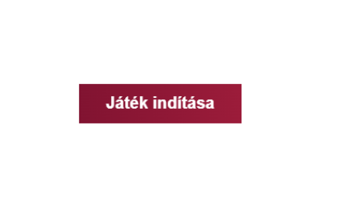A játékvászon a képernyő legnagyobb részét foglalja el, és itt zajlik a „Pálinkavadász” játékmenet. Ez egy téglalap alakú terület, amelyet aranyszínű keret övez, vizuálisan kiemelve a játékteret. Induláskor a vászon közepén egy „Játék indítása” gomb látható, piros-fehér színátmenetes háttérrel, fehér kerettel és szöveggel. A gombra kattintva a játék elindul, amennyiben a felhasználó jogosult játszani (lásd a játékszabályzatot). A vászon a következő elemeket jeleníti meg:

* 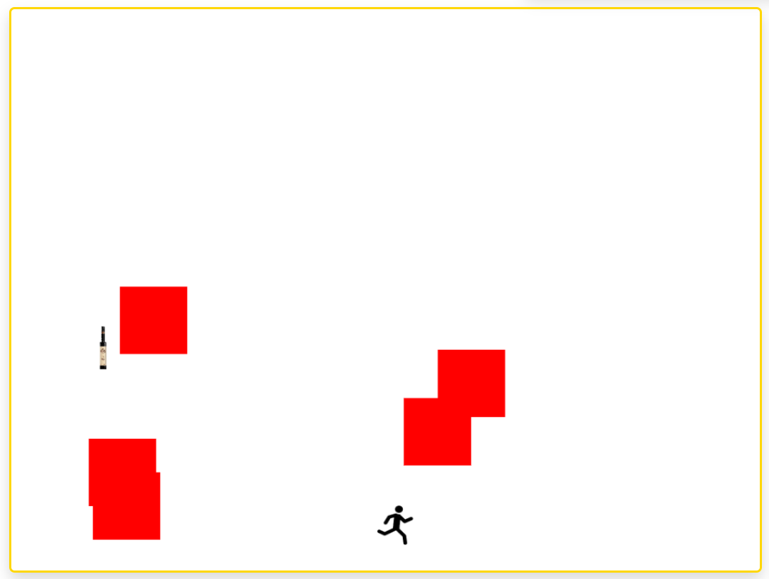**Pálcikaember**: A játékos által irányított karakter (stickman.png kép), amely a billentyűzet segítségével mozgatható a vásznon.
* **Pálinkás üveg**: Gyűjthető objektum (palinka.png kép), amely megérintésekor +1 pontot ad a játékos pontszámához.
* **Akadályok**: Piros téglalapok, amelyek ütközés esetén elveszítik a játékos egyik életét, és a pálcikaember a vászon közepére teleportál.

A játék irányítása kizárólag billentyűzettel történik, az alábbi gombokkal:

* **W**: Felfelé mozgás.
* **A**: Balra mozgás.
* **S**: Lefelé mozgás.
* **D**: Jobbra mozgás.

A vászon tartalma valós időben frissül: a pálinkás üvegek és akadályok véletlenszerűen mozognak, visszapattanva a vászon szélein, míg a pálcikaember a játékos inputjai alapján reagál.

### Kezelőfelület (UI Panel és Ranglista)

A játékvászon felett két szekció található, amelyek a játék állapotát és a versenyszellemet támogatják:

1. **UI Panel**: A bal oldalon helyezkedik el, és a játékos aktuális adatait mutatja:
   * 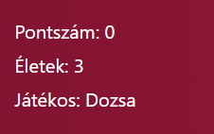**Pontszám**: Az összegyűjtött pálinkás üvegek száma, kezdőértéke 0.
   * **Életek**: A játékos hátralévő életei, kezdőértéke 3.
   * **Játékos neve**: A bejelentkezett felhasználó neve, például „Kovács Bence”, vagy „Névtelen Játékos”, ha nincs bejelentkezve.
2. 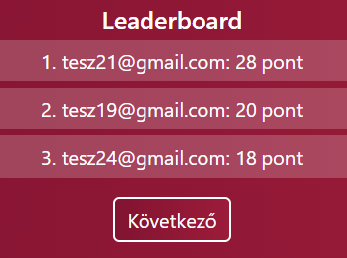**Ranglista**: A jobb oldalon található, és a legjobb 10 játékos nevét és pontszámát listázza csökkenő sorrendben. Egyszerre három eredmény látható, és az „Előző” valamint „Következő” gombokkal lehet lapozni, amelyek piros-fehér színátmenetes háttérrel és fehér kerettel rendelkeznek. A gombok kattintásra frissítik a ranglista tartalmát.

### Játékszabályzat

A játékvászon jobb oldalán (asztali nézetben) vagy alatt (mobil nézetben) egy piros színátmenetes háttérrel rendelkező dobozban található a játékszabályzat. Címe „Játékszabályzat”, és egy részletes, könnyen érthető lista magyarázza a játék működését:

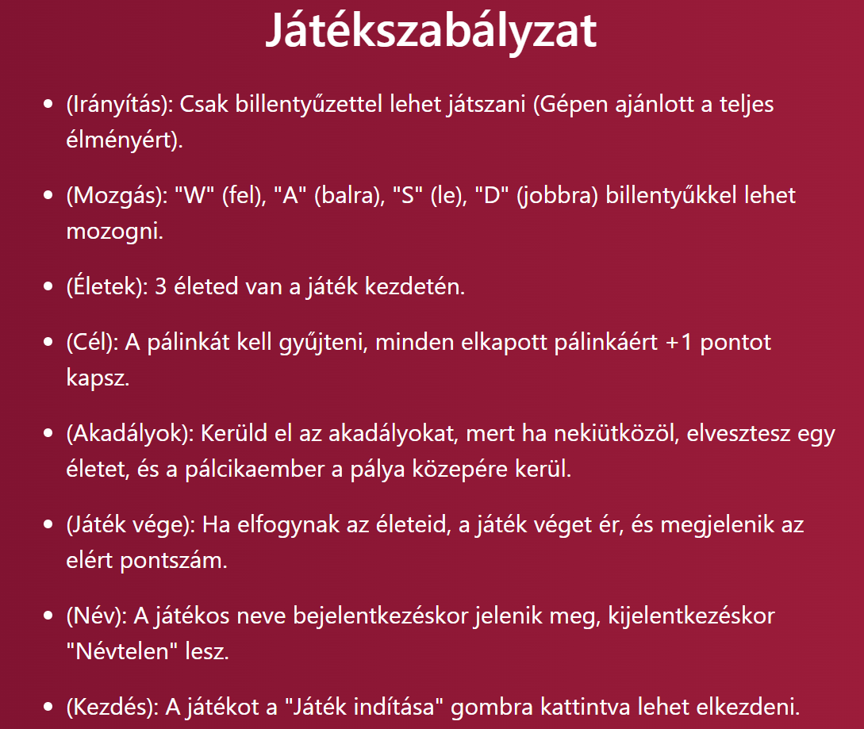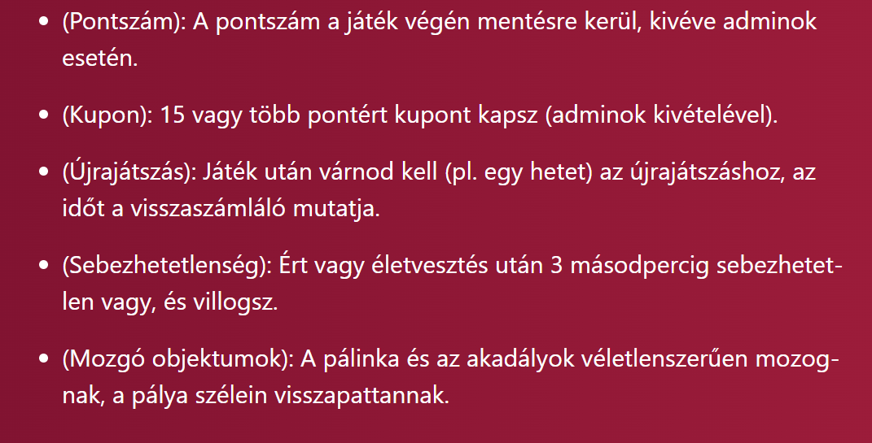A szabályzat szövege nem interaktív, de világosan és tömören tájékoztatja a játékost a szükséges tudnivalókról.

### Felugró Ablakok

A játék során két típusú felugró ablak (modal) jelenhet meg, amelyek a játék végét vagy a korlátozásokat kezelik:

1. 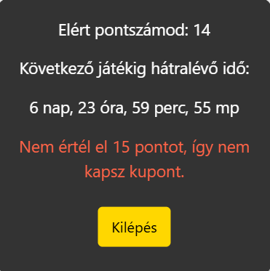**Játék Vége Ablak**: Amikor a játékos életei elfogynak, egy sötét hátterű ablak jelenik meg, amely tartalmazza:
   * Az elért pontszámot, például „Elért pontszám: 10”.
   * A következő játékig hátralévő időt, például „Következő játék: 6 nap, 15 óra”.
   * Ha a pontszám 15 vagy több, egy kuponkódot, például „Kupon: PALINKA15” (kivéve adminisztrátorok).
   * 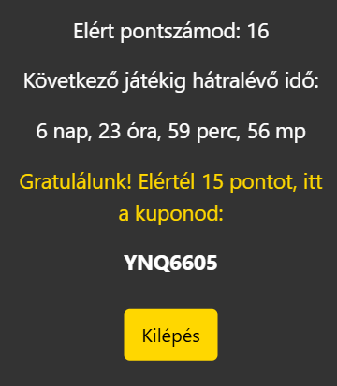Egy aranyszínű „Kilépés” gombot, amely bezárja az ablakot, és a vászon visszaáll az alapállapotba.
2. 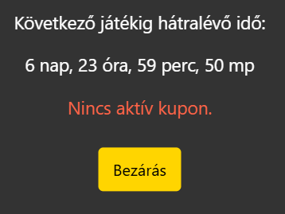**Visszaszámláló Ablak**: Ha a felhasználó már játszott az adott héten, egy ablak jelzi:
   * A hátralévő időt a következő játékig, például „Következő játék: 4 nap, 10 óra”.
   * Az aktuális kupont, ha van, például „Aktuális kupon: PALINKA15”.
   * Egy aranyszínű „Bezárás” gombot, amely bezárja az ablakot.

A felugró ablakok kattintással (gombokra vagy a háttérre) zárhatók, és minden információt egyértelműen közölnek, biztosítva a felhasználóbarát élményt.

### Reszponzivitás

Az oldal minden eszközön kényelmesen használható, alkalmazkodva a képernyőmérethez, hogy a játék és a kapcsolódó tartalom minden platformon hozzáférhető legyen. A reszponzív dizájn a következőképpen működik:

* **Nagy képernyőn** (1024 pixel szélesség felett, például számítógépen):
  + A navigációs sáv menüpontjai vízszintesen, 30px-es térközzel jelennek meg.
  + A UI panel és a ranglista két oszlopban, egymás mellett helyezkedik el, egyenként 50%-os szélességgel.
  + A játékvászon a képernyő 75%-át foglalja el, a játékszabályzat a maradék 25%-on, jobbra, minimum 300px szélességgel.
  + A vászon maximális mérete 1000px széles és 750px magas, arányosan méretezve.
  + A játékszabályzat betűmérete 16px, címe 24px, a UI panel és ranglista szövege 16px az olvashatóság érdekében.
  + A felugró ablakok 300px szélesek, középre igazítva, 16px-es szövegmérettel.
* **Közepes képernyőn** (768-1024 pixel között, például táblagépen):
  + A navigáció vízszintes marad, de a menüpontok közötti térköz 15px-re csökken.
  + A UI panel és a ranglista egymás alá kerül, teljes szélességgel (100%).
  + A játékvászon és a játékszabályzat szintén egymás alá rendeződik, a vászon 95%-os szélességgel.
  + A vászon mérete a konténer 80%-ára igazodik, arányosan méretezve.
  + A játékszabályzat betűmérete 14px, címe 20px, a UI panel és ranglista szövege 14px.
  + A felugró ablakok szélessége 80%, minimum 200px, maximum 300px, 14px-es szövegmérettel.
* **Kis képernyőn** (768 pixel szélesség alatt, például mobiltelefonon):
  + A navigációs sáv menüikonra vált, a menüpontok függőlegesen listázódnak, 15px-es térközzel.
  + A UI panel, a ranglista, a játékvászon és a játékszabályzat egymás alá kerül, teljes szélességgel (100%).
  + A vászon mérete a képernyő szélességéhez igazodik, maximum 100%-os szélességgel, magassága arányosan méretezett.
  + A játékszabályzat betűmérete 12px, címe 16px, a UI panel és ranglista szövege 12px, de olvasható marad.
  + A felugró ablakok szélessége 90%, minimum 200px, maximum 300px, 12px-es szövegmérettel.
  + A gombok (például „Játék indítása”, „Kilépés”) érintésre alkalmas méretűek, minimum 40px magasak.

**Megjegyzés**: Mivel a játék billentyűzet-alapú irányítást használ, a teljes játékélmény asztali számítógépen vagy laptopon érhető el a legjobban, ahol a W, A, S, D billentyűk használhatók. Mobil eszközökön a vászon, a kezelőfelület és a játékszabályzat megtekinthető, de a játékmenet nem játszható érintőképernyőn. A reszponzív dizájn biztosítja, hogy az összes szöveges és vizuális tartalom olvasható és esztétikus marad minden eszközön.

## Az Adminisztrátori Felület Használata

Az adminisztrátori felület a „Pálinka Mesterei” weboldal kezelésére szolgál, és kizárólag adminisztrátori jogosultsággal rendelkező felhasználók számára érhető el. Célja, hogy lehetővé tegye a pálinkák adatbázisának kezelését, a készletek módosítását, valamint a felhasználók adminisztrátori jogosultságainak beállítását. Az oldal a bejelentkezett adminisztrátorok számára a navigációs sáv „Admin” menüpontján keresztül érhető el. Az alábbiakban részletesen ismertetjük az oldal használatát, hogy Ön, mint adminisztrátor, minden funkcióját könnyedén kihasználhassa, és hatékonyan kezelhesse a weboldal tartalmát.

### A Navigációs Sáv Használata

Az oldal tetején egy piros színű navigációs sáv található, amely a következő menüpontokat tartalmazza, feltéve, hogy Ön bejelentkezett adminisztrátorként:

1. **Admin**: Az aktuális oldal neve, bal oldalon látható, kiemelve.
2. **Főoldal**: Visszatér a főoldalra.
3. **Webshop**: A webshop oldalra navigál.
4. **Pálinka készítés**: A pálinkafőzés folyamatát bemutató oldalra vezet.
5. **Játék**: A „Pálinkavadász” játék oldalra visz.
6. **Kijelentkezés**: A felhasználóneve helyett a „Kijelentkezés” felirat látható, amely a kijelentkezési folyamatot indítja el.

A menüpontok kattintásra az adott oldalra irányítanak. Mobiltelefonon vagy kisebb képernyőn a navigációs sáv összezsugorodik, és egy menü ikon (három vízszintes vonal) jelenik meg a jobb felső sarokban. Erre kattintva a menüpontok függőlegesen listázódnak ki, és ugyanúgy használhatók, mint asztali nézetben, érintéssel vagy kattintással navigálva. Ha Ön nincs bejelentkezve adminisztrátorként, az oldal nem érhető el, és egy üzenet jelenik meg: „🚫 Nincs jogosultságod az oldal megtekintésére!”.

### A Tartalom Megtekintése

A navigációs sáv alatt az adminisztrátori felület tartalma található, amelynek címe „Admin Kezelőfelület”. Az oldal három fő szekcióra oszlik: meglévő adminok kezelése, felhasználók adminná állítása, valamint pálinkák kezelése (hozzáadás, készletmódosítás, törlés). Ezek a szekciók táblázatokban és űrlapokban jelennek meg, biztosítva az átlátható és hatékony adminisztrációt.

### Gombok a Navigációs Sáv Alatt

A fő cím alatt két gomb található:

* **Vissza a főoldalra**: Egy kék „🏠 Vissza a főoldalra” gomb, amely a főoldalra navigál.
* **Kijelentkezés**: Egy piros „Kijelentkezés” gomb, amely a kijelentkezési folyamatot indítja el, és a felhasználót a bejelentkezési oldalra irányítja.

Mindkét gomb kattintható, és az egér fölé mozgatásakor enyhén sötétednek, jelezve az interaktivitást.

### Meglévő Adminok Kezelése

Az első szekció címe „Meglévő Adminok”, és egy táblázatban listázza az adminisztrátori jogosultsággal rendelkező felhasználókat. A táblázat oszlopai a következők:

* **ID**: Az adminisztrátor egyedi azonosítója (pl. 1).
* **Név**: Az adminisztrátor neve (pl. „Kovács Bence”).
* **Email**: Az adminisztrátor email címe (pl. „[kovacs.bence@example.com](mailto:kovacs.bence@example.com)”).
* **Művelet**: Egy piros „Admin jog elvétele” gomb, amely az adott felhasználó adminisztrátori jogosultságának megszüntetésére szolgál.

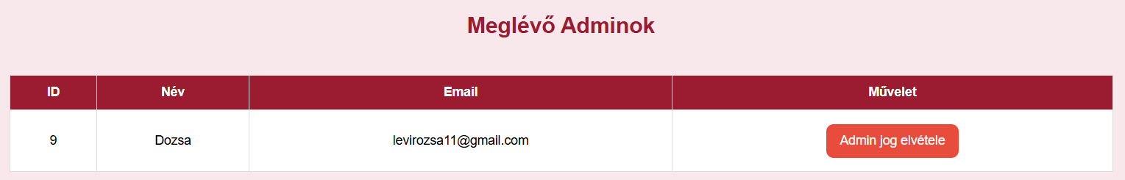A gombra kattintva a rendszer eltávolítja az adminisztrátori szerepkört, és a felhasználó „felhasználó” státuszra vált, kivéve, ha Ön a saját admin jogát próbálja elvenni, ebben az esetben egy hibaüzenet jelenik meg: „❌ Nem veheted el a saját admin jogodat!”. Sikeres művelet esetén egy zöld üzenet látható: „✅ A felhasználó adminná lett állítva!” vagy „✅ Admin jog sikeresen elvéve!”.

### Felhasználók Adminná Állítása

A második szekció címe „Felhasználók adminná állítása”, és egy táblázatban mutatja azokat a felhasználókat, akik jelenleg nem adminisztrátorok. A táblázat oszlopai megegyeznek az előző szekcióéval:

* **ID**: A felhasználó azonosítója.
* **Név**: A felhasználó neve.
* **Email**: A felhasználó email címe.
* 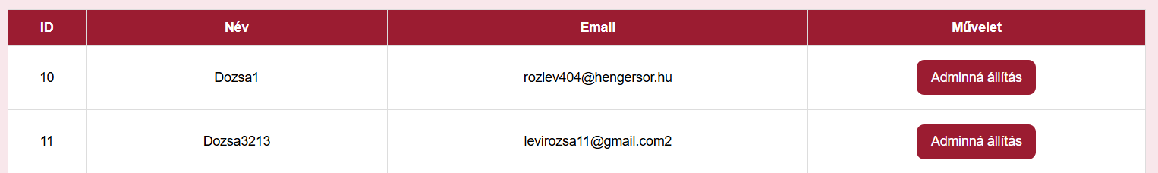**Művelet**: Egy piros „Adminná állítás” gomb, amely az adott felhasználót adminisztrátorrá teszi.

A gombra kattintva a rendszer az adott felhasználó szerepkörét „admin”-ra módosítja, és egy zöld üzenet erősíti meg a műveletet: „✅ A felhasználó adminná lett állítva!”. A táblázat frissül, így az új adminisztrátor átkerül a „Meglévő Adminok” szekcióba.

### Új Pálinka Hozzáadása

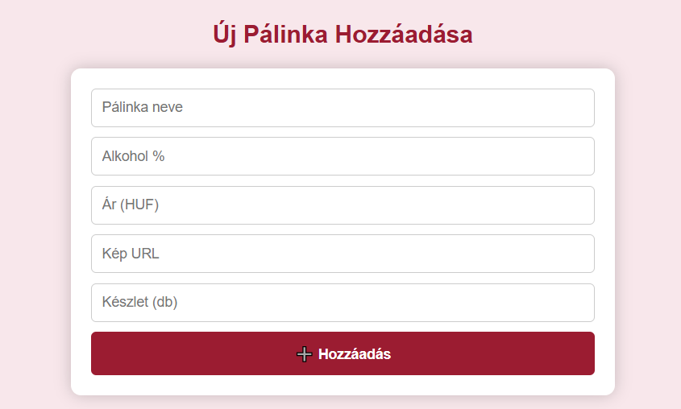A harmadik szekció címe „Új Pálinka Hozzáadása”, és egy űrlapot tartalmaz a következő mezőkkel:

* **Pálinka neve**: Szövegmező a pálinka nevének megadására (pl. „Szilva Pálinka”).
* **Alkohol %**: Szövegmező az alkoholtartalom megadására (pl. „50%”).
* **Ár (HUF)**: Számmező az ár megadására (pl. 5000).
* **Kép URL**: Szövegmező a pálinka képének URL-jének megadására (pl. „images/szilva.jpg”).
* **Készlet (db)**: Számmező a készlet mennyiségének megadására (pl. 10).

Az űrlap alján egy piros „➕ Hozzáadás” gomb található. A mezők kitöltése után a gombra kattintva a rendszer hozzáadja az új pálinkát az adatbázishoz, és egy zöld üzenet jelenik meg: „✅ Pálinka sikeresen hozzáadva!”. Ha bármely mező üres, a rendszer nem hajtja végre a műveletet, és egy hibaüzenet látható: „❌ Kérjük, tölts ki minden mezőt!”.

### Meglévő Pálinkák Kezelése

A negyedik szekció címe „Meglévő Pálinkák”, és egy táblázatban listázza az összes pálinkát. A táblázat oszlopai:

* **ID**: A pálinka azonosítója (pl. 1).
* **Név**: A pálinka neve (pl. „Szilva Pálinka”).
* **Alkohol %**: Az alkoholtartalom (pl. „50%”).
* **Ár**: Az ár HUF-ban (pl. „5000 HUF”).
* **Készlet**: A jelenlegi készlet (pl. „10 db”), mellette egy számmező és két gomb:
  + **Számmező**: A készlet változtatásának mennyiségét adhatja meg (alapértelmezett: 1).
  + **+ gomb**: A készletet növeli a megadott értékkel.
  + **- gomb**: A készletet csökkenti a megadott értékkel, de nem engedi 0 alá.
* **Kép**: A pálinka képe, 50 pixel szélesen megjelenítve (pl. „images/szilva.jpg”).
* 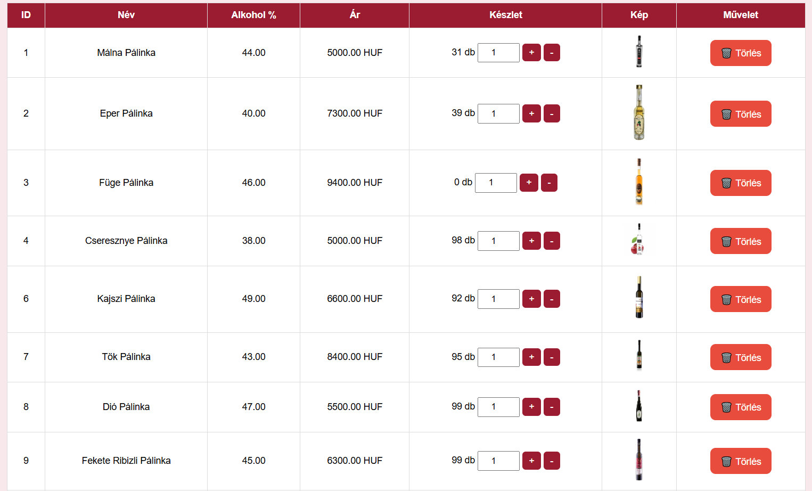**Művelet**: Egy piros „🗑️ Törlés” gomb, amely a pálinka törlésére szolgál.

A készletmódosító gombokra kattintva a rendszer frissíti a készletet, és egy zöld üzenet erősíti meg: „✅ Készlet sikeresen módosítva!”. A törlés gombra kattintva egy felugró ablak (modal) jelenik meg, amely megerősítést kér: „Biztosan törölni szeretnéd ezt a pálinkát?”. Két gomb választható:

* **Igen**: A pálinka törlésre kerül, és egy zöld üzenet látható: „✅ Pálinka sikeresen törölve!”.
* **Mégsem**: Az ablak bezárul, és a pálinka változatlan marad.

A felugró ablak a háttérre kattintva is bezárható. Ha a törlés sikertelen (pl. adatbázis hiba miatt), egy piros hibaüzenet jelenik meg: „❌ Hiba történt a törlés során!”.

### Reszponzivitás

Az adminisztrátori felület minden eszközön kényelmesen használható, alkalmazkodva a képernyőmérethez, hogy az adminisztrációs feladatok minden platformon hatékonyan végezhetők legyenek. A reszponzív dizájn részletei a következők:

* **Nagy képernyőn** (1024 pixel szélesség felett, például számítógépen):
  + A navigációs sáv menüpontjai vízszintesen, 30px-es térközzel jelennek meg.
  + A táblázatok (adminok, felhasználók, pálinkák) teljes szélességben láthatók, minden oszlop olvasható, 14px-es betűmérettel.
  + Az űrlap (új pálinka hozzáadása) középre igazítva, 500px széles, 14px-es szövegmérettel.
  + A gombok (pl. „Hozzáadás”, „Törlés”) 14px-es betűmérettel és 10px-es paddinggal rendelkeznek.
  + A felugró ablak (törlés megerősítése) 400px széles, középre igazítva, 14px-es szövegmérettel.
  + A lábléc három oszlopban rendeződik, a képek 100px szélesek, az elérhetőség szövege 14px.
* **Közepes képernyőn** (768-1024 pixel között, például táblagépen):
  + A navigáció vízszintes marad, de a menüpontok közötti térköz 15px-re csökken.
  + A táblázatok vízszintesen görgethetők, ha nem férnek el, az oszlopok betűmérete 12px-re csökken.
  + Az űrlap szélessége 95%-ra nő, maximum 500px, a szövegméret 12px.
  + A gombok betűmérete 12px, paddingjuk 8px, de kattinthatóak maradnak.
  + A felugró ablak szélessége 90%, maximum 400px, szövegmérete 12px.
  + A lábléc elemei közelebb kerülnek egymáshoz, a képek 80px-re zsugorodnak, az elérhetőség szövege 12px.
* **Kis képernyőn** (768 pixel szélesség alatt, például mobiltelefonon):
  + A navigációs sáv menüikonra vált, a menüpontok függőlegesen listázódnak, 15px-es térközzel.
  + A táblázatok vízszintesen görgethetők, az oszlopok betűmérete 10px, a cellák paddingja 6px.
  + Az űrlap teljes szélességet használ (100%), a szövegméret 10px, a gomb paddingja 8px.
  + A gombok (pl. „+”, „-”, „Törlés”) betűmérete 10px, de érintésre alkalmas méretűek (minimum 40px magas).
  + A felugró ablak szélessége 90%, minimum 200px, maximum 300px, szövegmérete 10px.
  + A lábléc elemei függőlegesen egymás alá rendeződnek, a képek 80px-re zsugorodnak, az elérhetőség szövege 10px, de olvasható marad.

**Megjegyzés**: Az adminisztrátori felület funkcionalitása minden eszközön teljes mértékben elérhető, de a táblázatok görgetése kis képernyőkön szükséges lehet az összes oszlop megtekintéséhez. Az űrlapok és gombok érintőképernyőn is könnyen használhatók, biztosítva a kényelmes adminisztrációt mobiltelefonokon is.

## A Regisztrációs Oldal Használata

A regisztrációs oldal lehetővé teszi új felhasználók számára, hogy fiókot hozzanak létre a „Pálinka Mesterei” weboldalon, amely hozzáférést biztosít a webshophoz, a „Pálinkavadász” játékhoz és egyéb funkciókhoz. Az oldal a főoldal navigációs sávjának „Regisztráció” menüpontján keresztül érhető el. A regisztráció csak 18 éven felüliek számára engedélyezett, és a folyamat egyszerű, felhasználóbarát űrlapon keresztül történik. Az alábbiakban részletesen ismertetjük az oldal használatát, hogy Ön könnyedén létrehozhassa fiókját, és megkezdhesse a weboldal teljes körű használatát.

### A Navigációs Sáv Használata

A regisztrációs oldal tetején nincs közvetlen navigációs sáv, mivel az oldal önállóan működik, de a tartalom alján egy „Vissza a főoldalra” hivatkozás található, amely a főoldalra navigál. Ez a hivatkozás középre igazítva, kattintható szövegként jelenik meg, és az egér fölé vitelekor aláhúzódik, jelezve az interaktivitást. Mobiltelefonon a hivatkozás érintéssel aktiválható, és ugyanúgy a főoldalra vezet.

### A Tartalom Megtekintése

Az oldal középpontjában egy fehér, lekerekített sarkú kártya (card) található, piros színátmenetes háttér előtt (135 fokos átmenet #ac2347 és #b02a4d között), amely a regisztrációs űrlapot tartalmazza. A kártya tetején a következő elemek láthatók:

* **Logó**: A weboldal logója (../img/logo.png), egy 100 pixel széles, kerek kép, fehér kerettel. Az egér fölé vitelekor a logó enyhén megnő (1.1-szeresére), vizuális visszajelzést adva.
* **Cím**: A „Regisztráció” felirat, piros színnel (#6e0b1c), középre igazítva, 24px-es betűmérettel.

### Regisztrációs Űrlap

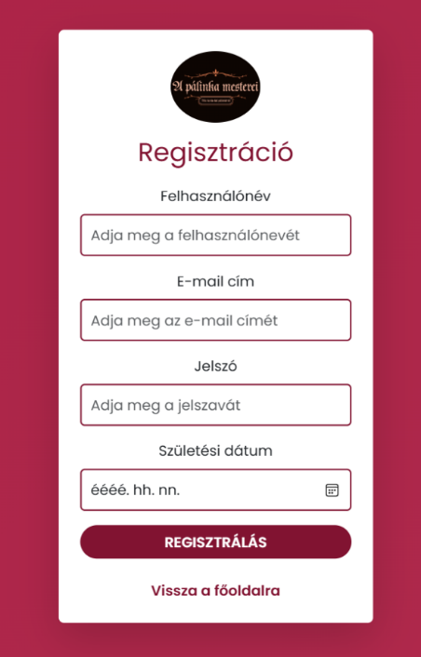Az űrlap négy beviteli mezőt tartalmaz, amelyek mindegyike kötelező („required” attribútummal):

1. **Felhasználónév**: Szövegmező, ahol megadhatja a kívánt felhasználónevet (pl. „KovácsBence”). A mező lekerekített sarkokkal rendelkezik, és piros kerettel (#6e0b1c) van ellátva, amely fókuszáláskor enyhe árnyékot kap.
2. **E-mail cím**: Email típusú mező, ahol érvényes email címet kell megadni (pl. „[kovacs.bence@example.com](mailto:kovacs.bence@example.com)”). Hasonló stílusú, mint a felhasználónév mező.
3. **Jelszó**: Jelszó típusú mező, amely a begépelt karaktereket elrejti. A jelszó erősségére vonatkozó követelmény nincs megadva, de ajánlott biztonságos jelszót választani.
4. **Születési dátum**: Dátum típusú mező, amely egy naptárválasztót nyit meg kattintásra. A dátumformátum YYYY-MM-DD (pl. „1990-05-15”).

Az űrlap alján egy piros „Regisztrálás” gomb található (háttérszín: #6e0b1c), amely az űrlap elküldésére szolgál. A gomb teljes szélességű, fehér szöveggel, és az egér fölé vitelekor sötétebbre vált (#8b0f2a), jelezve az interaktivitást.

### Üzenetek

Az űrlap felett két üzenetmező helyezkedik el, amelyek alapértelmezetten nem láthatók:

* **Hibaüzenet**: Piros szöveggel jelenik meg, ha probléma adódik a regisztrációval. Lehetséges üzenetek:
  + „Csak 18 éven felüliek regisztrálhatnak!” – Ha a születési dátum alapján a felhasználó 18 év alatti.
  + „A felhasználónév már foglalt!” – Ha a megadott felhasználónév már létezik.
  + „Az e-mail cím már foglalt!” – Ha a megadott email cím már regisztrálva van.
  + „Hiba történt a regisztráció során.” – Adatbázis vagy szerver hiba esetén.
  + „Szerverhiba történt. Próbáld újra később!” – Hálózati probléma esetén.
* **Sikeres üzenet**: Zöld szöveggel jelenik meg, ha a regisztráció sikeres: „Sikeres regisztráció!”. Ekkor az oldal 2 másodperc múlva automatikusan átirányít a bejelentkezési oldalra.

### Vissza a Főoldalra

Az űrlap alatt egy középre igazított „Vissza a főoldalra” hivatkozás található, piros színnel (#6e0b1c). Kattintásra a főoldalra navigál, és mobil eszközökön érintéssel aktiválható.

### Reszponzivitás

Az oldal reszponzív dizájnnal rendelkezik, alkalmazkodva minden képernyőmérethez, hogy a regisztráció minden eszközön kényelmes legyen:

* **Nagy képernyőn** (1024 pixel szélesség felett, például számítógépen):
  + A kártya szélessége körülbelül 500px, középre igazítva, a logó 100px széles.
  + A mezők betűmérete 16px, a cím 24px, a gomb szövege 16px.
  + Az űrlapmezők és a gomb teljes szélességűek a kártyán belül, 10px-es lekerekítéssel.
  + A hiba- és sikeres üzenetek betűmérete 14px, középre igazítva.
* **Közepes képernyőn** (768-1024 pixel között, például táblagépen):
  + A kártya szélessége 90%-ra nő, maximum 500px, a logó mérete változatlan.
  + A mezők betűmérete 14px, a cím 20px, a gomb szövege 14px.
  + A hiba- és sikeres üzenetek betűmérete 12px, de olvasható marad.
  + A gombok és mezők érintésre alkalmas méretűek (minimum 40px magas).
* **Kis képernyőn** (768 pixel szélesség alatt, például mobiltelefonon):
  + A kártya teljes szélességet használ (100%), a logó 80px-re zsugorodik.
  + A mezők betűmérete 12px, a cím 18px, a gomb szövege 12px.
  + A hiba- és sikeres üzenetek betűmérete 10px, de jól látható.
  + Az űrlapmezők és a gombok érintőképernyőhöz optimalizáltak, a naptárválasztó mobilbarát felületet biztosít.

**Megjegyzés**: A regisztrációs folyamat minden eszközön azonos, és az űrlap kitöltése egyszerű marad mobiltelefonokon is, köszönhetően a Bootstrap reszponzív rácsának és a nagy, érinthető gomboknak.

## A Bejelentkezési Oldal Használata

A bejelentkezési oldal lehetővé teszi a regisztrált felhasználók számára, hogy belépjenek a „Pálinka Mesterei” weboldalra, hozzáférve a fiókjukhoz kapcsolódó funkciókhoz, például a webshophoz, a játékhoz vagy az adminisztrátori felülethez (admin szerepkör esetén). Az oldal a főoldal navigációs sávjának „Bejelentkezés” menüpontján keresztül érhető el. Az alábbiakban részletesen ismertetjük az oldal használatát, hogy Ön gyorsan és egyszerűen bejelentkezhessen, és folytathassa a weboldal használatát.

### A Navigációs Sáv Használata

A bejelentkezési oldalon nincs közvetlen navigációs sáv, hasonlóan a regisztrációs oldalhoz, de a tartalom alján több hivatkozás is elérhető:

* **Regisztráció**: A regisztrációs oldalra navigál.
* **Elfelejtette jelszavát?**: Jelenleg nem működő hivatkozás, de később jelszó-visszaállítási funkcióhoz vezethet.
* **Vissza a főoldalra**: A főoldalra navigál, gombként megjelenítve.

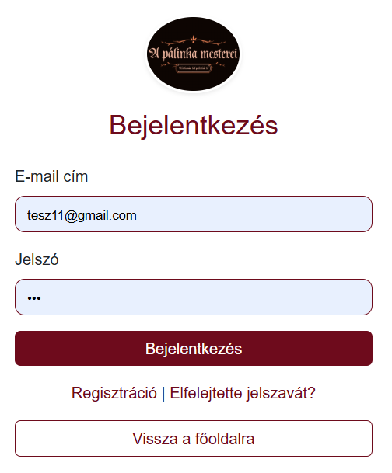A hivatkozások piros színűek (#6e0b1c), és az egér fölé vitelekor aláhúzódnak vagy (a gomb esetén) sötétednek, mobil eszközökön pedig érintéssel aktiválhatók.

### A Tartalom Megtekintése

Az oldal középpontjában egy fehér, lekerekített sarkú kártya (card) található, ugyanazzal a piros színátmenetes háttérrel, mint a regisztrációs oldalon. A kártya tetején a következő elemek láthatók:

* **Logó**: A weboldal logója (../img/logo.png), 100 pixel széles, kerek, fehér kerettel, amely az egér fölé vitelekor enyhén megnő.
* **Cím**: A „Bejelentkezés” felirat, piros színnel (#6e0b1c), középre igazítva, 24px-es betűmérettel.

### Bejelentkezési Űrlap

Az űrlap két beviteli mezőt tartalmaz, mindkettő kötelező:

1. **E-mail cím**: Email típusú mező, ahol a regisztrált email címet kell megadni (pl. „[kovacs.bence@example.com](mailto:kovacs.bence@example.com)”). A mező lekerekített, piros keretes, fókuszáláskor árnyékolt.
2. **Jelszó**: Jelszó típusú mező, amely elrejti a karaktereket. A mező mellett nincs jelszó láthatóságot váltó ikon (ellentétben néhány modern űrlappal).

Az űrlap alján egy piros „Bejelentkezés” gomb található (háttérszín: #6e0b1c), teljes szélességű, fehér szöveggel. Az egér fölé vitelekor a gomb sötétebbre vált (#8b0f2a).

### Üzenetek

Az űrlap alatt egy hibaüzenet-mező található, amely alapértelmezetten nem látható, és piros szöveggel jelenik meg, ha probléma adódik:

* „❌ Nem létezik ilyen profil!” – Ha az email cím nincs regisztrálva.
* „❌ Hibás jelszó!” – Ha a jelszó nem egyezik.
* „Szerverhiba történt. Próbáld újra később!” – Hálózati vagy szerver probléma esetén.

Sikeres bejelentkezés esetén nincs látható üzenet a kártyán, mert a rendszer azonnal átirányít a főoldalra, és a felhasználó neve a navigációs sávban megjelenik (pl. „Kovács Bence” a „Bejelentkezés” helyett).

### Hivatkozások

Az űrlap alatt három hivatkozás található:

* **Regisztráció**: Szövegként, piros színnel, a regisztrációs oldalra vezet.
* **Elfelejtette jelszavát?**: Szövegként, piros színnel.
* **Vissza a főoldalra**: Piros keretes gombként, fehér háttérrel, amely a főoldalra navigál. Az egér fölé vitelekor a gomb pirosra vált, fehér szöveggel.

### Reszponzivitás

A bejelentkezési oldal reszponzív, minden eszközön kényelmes használatot biztosít:

* **Nagy képernyőn** (1024 pixel szélesség felett):
  + A kártya szélessége körülbelül 400px (Bootstrap col-lg-4), középre igazítva.
  + A logó 100px, a cím 24px, a mezők és gombok betűmérete 16px.
  + A hibaüzenet betűmérete 14px, a hivatkozásoké 14px.
* **Közepes képernyőn** (768-1024 pixel között):
  + A kártya szélessége 500px (Bootstrap col-md-5), a logó mérete változatlan.
  + A cím 20px, a mezők és gombok betűmérete 14px, a hibaüzeneté 12px.
  + A hivatkozások és a gomb érintésre alkalmas méretűek.
* **Kis képernyőn** (768 pixel szélesség alatt):
  + A kártya teljes szélességű (100%), a logó 80px-re zsugorodik.
  + A cím 18px, a mezők és gombok betűmérete 12px, a hibaüzeneté 10px.
  + A gombok és hivatkozások minimum 40px magasak, érintőképernyőhöz optimalizálva.

**Megjegyzés**: A bejelentkezési folyamat mobiltelefonokon is gyors és egyszerű, a mezők és gombok mérete biztosítja az érintéses használatot. A hibaüzenetek jól láthatók minden képernyőméreten.

# Fejlesztői dokumentáció

A „Pálinka Mesterei” weboldal fejlesztése és dokumentációja során számos szoftvereszközt és technológiát használtam fel, amelyek lehetővé tették a hatékony programozást, tesztelést és dokumentálást. Az alábbiakban részletesen ismertetem az alkalmazott eszközöket, valamint a felhasznált külső modulokat, azok forrásával és jogszerű használatával.

## Az alkalmazott fejlesztői eszközök

* **Programozási nyelvek**:
  + **PHP (verzió 8.2)**: A backend logika (pl. regisztráció, bejelentkezés, admin felület) megvalósítására használtam. A PHP nyílt forráskódú, szabadon használható.
  + **HTML**: A weboldal struktúrájának kialakításához alkalmaztam, amely a W3C szabványa szerint szabadon használható.
  + **CSS**: A vizuális stílusok és reszponzív dizájn létrehozására szolgált, szintén W3C szabvány, szabadon használható.
  + **JavaScript**: Az interaktív funkciók (pl. űrlapvalidáció, AJAX kérések) fejlesztéséhez használtam, szabadon hozzáférhető nyelv.
* **Fejlesztőkörnyezet**:
  + **Visual Studio Code** : Nyílt forráskódú kódszerkesztő, amelyet a PHP, HTML, CSS és JavaScript fájlok szerkesztésére használtam. Licenc: MIT License, szabadon használható (forrás: code.visualstudio.com).
  + **XAMPP**: Helyi fejlesztőkörnyezet Apache webszerverrel és MySQL adatbázissal. Nyílt forráskódú, Apache License 2.0 alatt szabadon használható (forrás: apachefriends.org).
* **Adatbázis-kezelő rendszer**:
  + **MySQL**: A felhasználók, pálinkák és egyéb adatok tárolására szolgált. Nyílt forráskódú, GNU GPL v2 licenc alatt szabadon használható fejlesztési célokra (forrás: mysql.com).
  + **phpMyAdmin**: Az adatbázis kezelésére és tesztelésére használtam. Nyílt forráskódú, GNU GPL licenc alatt szabadon használható (forrás: phpmyadmin.net).
* **Böngészők és fejlesztői eszközök**:
  + **Google Chrome** és **Mozilla Firefox**: A weboldal tesztelésére és reszponzív dizájn ellenőrzésére szolgáltak, beépített fejlesztői eszközeikkel (pl. DevTools). Mindkettő szabadon használható.
* **Verziókezelés**:
  + **Git** : A forráskód verziókezelésére használtam. Nyílt forráskódú, GNU GPL v2 licenc alatt szabadon használható (forrás: git-scm.com).
  + **GitHub Desktop (verzió 3.3)**: A Git repository kezelésére alkalmaztam. Nyílt forráskódú, MIT License alatt szabadon használható (forrás: desktop.github.com).

## Dokumentációs Eszközök

* **Microsoft Word (Microsoft 365)**: A **mestermunka.docx** dokumentum szerkesztésére és formázására használtam. Kereskedelmi szoftver, az iskolai licenccel jogszerűen hozzáférhető.
* **Google Dokumentumok**: A vázlatok készítésére és kollaboratív szerkesztésre szolgált. Ingyenesen használható a Google fiókkal (forrás: docs.google.com).

## Külső Modulok és Források

* **Bootstrap**: A reszponzív dizájn és UI komponensek (pl. navigációs sáv, kártyák, gombok) gyorsabb fejlesztésére használtam. A CDN-ről töltöttem be: https://cdn.jsdelivr.net/npm/bootstrap@5.3.3/dist/css/bootstrap.min.css és https://cdn.jsdelivr.net/npm/bootstrap@5.3.3/dist/js/bootstrap.bundle.min.js. Nyílt forráskódú, MIT License alatt szabadon használható (forrás: getbootstrap.com).

## Jogszerű Használat

Minden külső modult (Bootstrap, Google Fonts, Font Awesome) a hivatalos dokumentációban megadott licencek szerint használtam fel. A Bootstrap és a Google Fonts MIT, illetve SIL Open Font License alatt áll, amelyek lehetővé teszik a szabad használatot, módosítást és terjesztést, feltéve, hogy a licencfeltételeket betartom (pl. a licenc másolatának megőrzése). A Font Awesome ingyenes ikonjait a Creative Commons Attribution 4.0 licenc alapján alkalmaztam, amely megengedi a használatot, ha a forrást megfelelően megjelölöm. A projekt fejlesztési célú, nem kereskedelmi jellegű, így a MySQL és phpMyAdmin GNU GPL licencei is megfelelnek a használati feltételeknek.

A felsorolt eszközök és modulok gondos kiválasztása biztosította, hogy a fejlesztés hatékony, a végeredmény pedig korszerű és felhasználóbarát legyen, miközben minden jogi követelménynek megfeleltem.

## Adatmodell leírása

### 1. user Tábla

**Leírás**: A regisztrált felhasználók adatait tárolja, beleértve az adminisztrátorokat és a normál felhasználókat.

|  |  |  |
| --- | --- | --- |
| **Oszlop** | **Típus** | **Leírás** |
| UserID | int(11) | Egyedi azonosító, elsődleges kulcs, automatikusan növelve. |
| Nev | varchar(255) | Felhasználónév, kötelező. |
| Email | varchar(255) | Egyedi email cím, kötelező, egyedi kulcs. |
| Jelszo | varchar(255) | Titkosított jelszó (pl. bcrypt hash), kötelező. |
| RegisztracioDatum | date | Regisztráció dátuma, kötelező. |
| Eletkor | int(11) | Fel+-használó életkora, nem kötelező. |
| Szerepkor | enum('admin','felhasználó') | Felhasználó szerepe, kötelező (alapértelmezett: felhasználó). |

**Kapcsolatok**:

* Más táblák (kosar, rendeles, kuponok, scores) a UserID-n keresztül hivatkoznak rá idegenkulcsokkal.

### 2. palinka Tábla

**Leírás**: A webshopban elérhető pálinkák adatait tárolja.

|  |  |  |
| --- | --- | --- |
| **Oszlop** | **Típus** | **Leírás** |
| PalinkaID | int(11) | Egyedi azonosító, elsődleges kulcs, automatikusan növelve. |
| Nev | varchar(255) | Pálinka neve, kötelező. |
| AlkoholTartalom | decimal(5,2) | Alkoholtartalom %-ban, kötelező (pl. 44.00). |
| Ar | decimal(10,2) | Egységár forintban, kötelező (pl. 5000.00). |
| Kategoria | varchar(50) | Pálinka kategóriája (pl. Gyümölcs, Zöldség), kötelező. |
| DB_szam | int(255) | Raktárkészlet darabszáma, kötelező. |

**Kapcsolatok**:

* A kepek, kosar és rendeles táblák a PalinkaID-n keresztül hivatkoznak rá.

### 3. kepek Tábla

**Leírás**: A pálinkákhoz tartozó képek metaadatait tárolja.

|  |  |  |
| --- | --- | --- |
| **Oszlop** | **Típus** | **Leírás** |
| KepID | int(11) | Egyedi azonosító, elsődleges kulcs, automatikusan növelve. |
| PalinkaID | int(11) | A pálinka azonosítója, idegenkulcs a palinka táblára. |
| KepNev | varchar(255) | Kép neve, kötelező (pl. Málna Pálinka). |
| KepURL | varchar(255) | Kép URL címe, kötelező. |

**Kapcsolatok**:

* Idegenkulcs: PalinkaID → palinka(PalinkaID).

### 4. kosar Tábla

**Leírás**: A felhasználók kosarában lévő tételeket tárolja.

|  |  |  |
| --- | --- | --- |
| **Oszlop** | **Típus** | **Leírás** |
| KosarID | int(11) | Egyedi azonosító, elsődleges kulcs, automatikusan növelve. |
| UserID | int(11) | Felhasználó azonosítója, idegenkulcs a user táblára. |
| PalinkaID | int(11) | Pálinka azonosítója, idegenkulcs a palinka táblára. |
| Darab | int(11) | Mennyiség, kötelező. |
| Datum | timestamp | Hozzáadás időpontja, alapértelmezett: aktuális idő. |

**Kapcsolatok**:

* Idegenkulcsok: UserID → user(UserID), PalinkaID → palinka(PalinkaID) (mindkettő ON DELETE CASCADE).

### 5. rendeles Tábla

**Leírás**: A leadott rendelések adatait tárolja.

|  |  |  |
| --- | --- | --- |
| **Oszlop** | **Típus** | **Leírás** |
| RendelesID | int(11) | Egyedi azonosító, elsődleges kulcs, automatikusan növelve. |
| UserID | int(11) | Felhasználó azonosítója, idegenkulcs a user táblára. |
| PalinkaID | int(11) | Pálinka azonosítója, idegenkulcs a palinka táblára. |
| Darab | int(11) | Mennyiség, kötelező. |
| ArTotal | decimal(10,2) | Teljes ár forintban, kötelező. |
| RendelesDatum | date | Rendelés dátuma, kötelező. |
| RendelesCsoportID | varchar(50) | Rendelés csoportazonosítója, kötelező (pl. ORDER_67b7086e68f9a). |

**Kapcsolatok**:

* Idegenkulcsok: UserID → user(UserID), PalinkaID → palinka(PalinkaID).

### 6. kuponok Tábla

**Leírás**: A kedvezménykuponok adatait tárolja.

|  |  |  |
| --- | --- | --- |
| **Oszlop** | **Típus** | **Leírás** |
| KuponID | int(11) | Egyedi azonosító, elsődleges kulcs, automatikusan növelve. |
| KuponKod | varchar(10) | Egyedi kuponkód, kötelező, egyedi kulcs (pl. MKO6794). |
| LetrehozasDatum | timestamp | Létrehozás időpontja, alapértelmezett: aktuális idő. |
| UserID | int(11) | Felhasználó azonosítója, idegenkulcs a user táblára (NULL is lehet). |

**Kapcsolatok**:

* Idegenkulcs: UserID → user(UserID) (ON DELETE SET NULL).

### 7. kupon_torles_naplo Tábla

**Leírás**: A törölt kuponok naplóját tárolja.

|  |  |  |
| --- | --- | --- |
| **Oszlop** | **Típus** | **Leírás** |
| TorlesID | int(11) | Egyedi azonosító, elsődleges kulcs, automatikusan növelve. |
| ToroltKuponID | int(11) | Törölt kupon azonosítója, kötelező. |
| ToroltKuponKod | varchar(10) | Törölt kupon kódja, kötelező. |
| Feldolgozva | tinyint(1) | Feldolgozás állapota (0: nem, 1: igen), alapértelmezett: 0. |
| TorlesDatum | timestamp | Törlés időpontja, alapértelmezett: aktuális idő. |

**Kapcsolatok**: Nincs közvetlen idegenkulcs, de a ToroltKuponID a kuponok tábla KuponID-jére utal.

### 8. scores Tábla

**Leírás**: A játékosok pontjait tárolja a „Pálinkavadász” játékból.

|  |  |  |
| --- | --- | --- |
| **Oszlop** | **Típus** | **Leírás** |
| score_id | int(11) | Egyedi azonosító, elsődleges kulcs, automatikusan növelve. |
| player_id | int(11) | Felhasználó azonosítója, idegenkulcs a user táblára. |
| points | int(11) | Elért pontszám, kötelező. |
| date | datetime | Pontszerzés időpontja, alapértelmezett: aktuális idő. |

**Kapcsolatok**:

* Idegenkulcs: player_id → user(UserID) (ON DELETE CASCADE).

### 9. ranking nézet

**Leírás**: A játékosok rangsorát mutatja a pontszámok alapján.

|  |  |  |
| --- | --- | --- |
| **Oszlop** | **Típus** | **Leírás** |
| player_id | int(11) | Felhasználó azonosítója. |
| username | v*-rchar(255) | Felhasználó neve. |
| total_score | decimal(32,0) | Összes pontszám. |
| rank_position | bigint(21) | Rangsor pozíciója. |

## Kapcsolatok

Az alábbiakban összefoglalom a táblák közötti kapcsolatokat:

* user:
  + Egy-a-többhöz: kosar (UserID idegenkulcs, ON DELETE CASCADE).
  + Egy-a-többhöz: rendeles (UserID idegenkulcs).
  + Egy-a-többhöz: kuponok (UserID idegenkulcs, ON DELETE SET NULL).
  + Egy-a-többhöz: scores (player_id idegenkulcs, ON DELETE CASCADE).
* palinka:
  + Egy-a-többhöz: kepek (PalinkaID idegenkulcs).
  + Egy-a-többhöz: kosar (PalinkaID idegenkulcs, ON DELETE CASCADE).
  + Egy-a-többhöz: rendeles (PalinkaID idegenkulcs).
* kuponok és kupon_torles_naplo:
  + Nem közvetlen kapcsolat, de a kupon_torles_naplo a kuponok törléseit naplózza (ToroltKuponID utal a KuponID-re).

**Megjegyzés**: A kapcsolatok biztosítják az adatok konzisztenciáját. Például a kosar és scores táblák ON DELETE CASCADE beállítása törli a kapcsolódó rekordokat, ha egy felhasználó vagy pálinka törlésre kerül.

## Tárolt Eljárások, Függvények, Triggerek és Események

### 1. Tárolt Eljárások

* FillKuponok:
  + **Cél**: A kuponok táblát 100 rekordig feltölti új kuponokkal.
  + **Logika**: Ellenőrzi a meglévő kuponok számát, és ha kevesebb, mint 100, új kódokat generál a GenerateKuponKod függvénnyel.
  + **Példa**: Ha 95 kupon van, 5 újat hoz létre.
* ProcessKuponTorles:
  + **Cél**: A törölt kuponok naplóját (kupon_torles_naplo) dolgozza fel, új kuponokat generálva, ha szükséges.
  + **Logika**: Kurzorral végigmegy a feldolgozatlan naplóbejegyzéseken, és ha a kuponok tábla mérete 100 alatt van, új kupont hoz létre. A naplóbejegyzést Feldolgozva = 1-re állítja.
  + **Tranzakció**: Biztosítja az adatok konzisztenciáját.

### 2. Függvény

* GenerateKuponKod:
  + **Cél**: Egyedi, 7 karakteres kuponkódot generál (3 betű + 4 szám).
  + **Logika**: Véletlenszerűen választ betűket (A-Z) és számokat (0000-9999), pl. MKO6794.
  + **Visszatérés**: varchar(10).

### 3. Trigger

* kupon_torles_elott:
  + **Cél**: A kuponok táblából való törlés előtt naplózza a törölt kupont.
  + **Logika**: A kupon_torles_naplo táblába beszúrja a KuponID-t és KuponKod-ot.
  + **Esemény**: BEFORE DELETE a kuponok táblán.

### 4. Esemény

* CheckKuponTorles:
  + **Cél**: Másodpercenként ellenőrzi a törlési naplót, és futtatja a ProcessKuponTorles eljárást.
  + **Ütemezés**: 2025-03-24 12:59:21-től másodpercenként fut.
  + **Megjegyzés**: Ez a gyakoriság tesztelési célú, éles környezetben ritkább ütemezés (pl. naponta) lenne célszerű.

## Részletes feladatspecifikáció, algoritmusok

### Kód

Ez a JavaScript kód egy életkor-ellenőrző modalt kezel egy weboldalon. A kód működése röviden:

**Betöltéskor**: Amikor az oldal betöltődik, a kód ellenőrzi, hogy a böngésző localStorage-ban van-e tárolva az ageVerified kulcs. Ha nincs (tehát a felhasználó még nem igazolta az életkorát), megjelenik egy modális ablak (ageVerificationOverlay). Ha már igazolta, a modal nem jelenik meg.

**"Igen" gombra kattintás**: Ha a felhasználó az ageConfirm gombra kattint, a kód elmenti az ageVerified kulcsot a localStorage-ba true értékkel, majd elrejti a modált, így a felhasználó hozzáfér az oldal tartalmához.

**"Nem" gombra kattintás**: Ha a felhasználó az ageDeny gombra kattint, a következő történik:

Megjelenik egy figyelmeztető szöveg (ageWarningText), amely közli, hogy az oldal használatához 18 évesnek kell lenni, és hogy az oldal 3 másodperc múlva átirányít.

Egy 100 ms-os késleltetés után (a szöveg megjelenésének biztosítására) indul egy 3 másodperces időzítő, majd a felhasználót átirányítja a https://www.google.com címre.

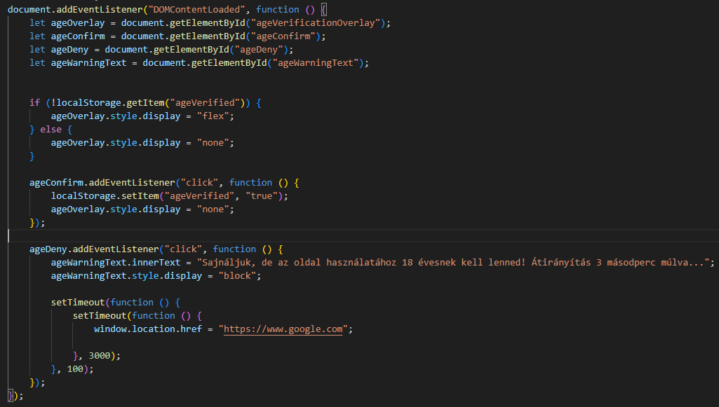Összefoglalva: A kód egy egyszerű életkor-ellenőrzést valósít meg, amely lehetővé teszi az oldal elérését, ha a felhasználó 18 éven felüli, ellenkező esetben figyelmeztet és átirányít.

### Kód

Ez a JavaScript kód egy regisztrációs űrlap működését kezeli egy weboldalon. A kód részletes működése a következő:

1. **Betöltéskor**: Az oldal betöltődésekor (DOMContentLoaded) a kód hozzáad egy eseményfigyelőt a regisztrációs űrlaphoz (registration-form), amely a beküldés (submit) eseményt figyeli.
2. **Űrlap beküldése**:
   * Az alapértelmezett űrlapbeküldést megakadályozza (event.preventDefault()), hogy a kód saját logikája érvényesüljön.
   * Lekéri a születési dátumot (birthdate) az űrlapról, és kiszámolja a felhasználó életkorát az aktuális dátum alapján.
   * Ellenőrzi, hogy a felhasználó betöltötte-e a 18. életévét:
     + Ha a felhasználó fiatalabb 18 évnél, vagy éppen 18 éves, de még nem érte el a születésnapját (hónap vagy nap különbség alapján), hibaüzenetet jelenít meg: *"Csak 18 éven felüliek regisztrálhatnak!"*, és megszakítja a folyamatot.
3. **Adatküldés a szerverre**:
   * Ha az életkor megfelelő, az űrlap adatait FormData objektummá alakítja, és egy POST kéréssel elküldi a regisztracio.php végpontnak.
   * A válasz JSON formátumban érkezik, amit a kód feldolgoz:
     + Ha a válasz error mezőt tartalmaz, a hibaüzenetet megjeleníti az error-message elemben.
     + Ha a válasz success mezőt tartalmaz, a sikerüzenetet megjeleníti a success-message elemben, majd 2 másodperc múlva átirányít a ../bejelentkezes/bejelentkezes.html oldalra.
4. **Hiba kezelése**:
   * Ha a szerverkérés során hiba történik (pl. hálózati probléma), a kód elkapja a kivételt, és egy általános hibaüzenetet jelenít meg: *"Szerverhiba történt. Próbáld újra később!"*.

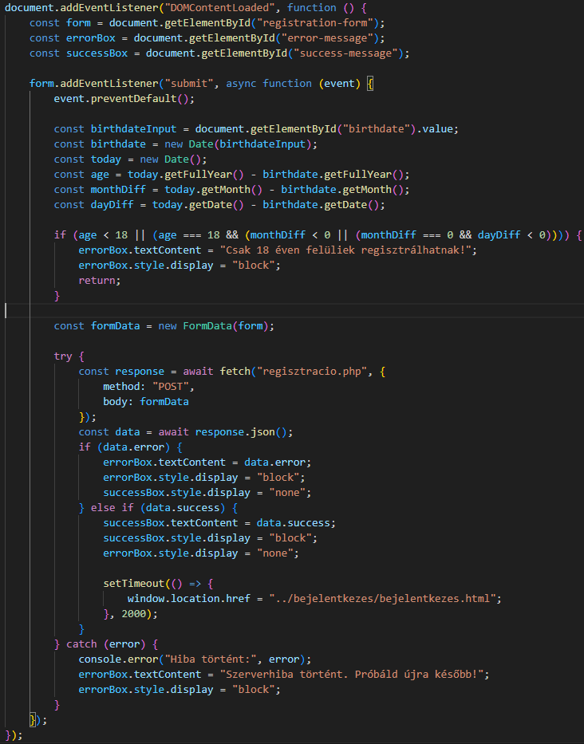**Összefoglalva**: A kód egy regisztrációs űrlapot kezel, amely ellenőrzi, hogy a felhasználó legalább 18 éves-e, majd az űrlap adatait elküldi a szervernek. A szerver válasza alapján hiba- vagy sikerüzenetet jelenít meg, és sikeres regisztráció esetén átirányít a bejelentkezési oldalra.

### Kód

### Mit csinál a gameLoop függvény?

Ez a függvény a játék fő ciklusát (game loop) valósítja meg, amely felelős a játék minden egyes képkockájának frissítéséért és kirajzolásáért. A kód lépésről lépésre:

1. **Vászon törlése**:
   * ctx.clearRect(0, 0, canvas.width, canvas.height): Törli az előző képkockát, hogy tiszta vászonra rajzolhasson.
2. **Játék kezdete előtti állapot**:
   * Ha a gameStarted hamis, akkor a játék még nem indult el, így a drawStartButton() függvényt hívja, amely egy "Játék indítása" gombot rajzol a vászonra.
   * Újrafuttatja magát a requestAnimationFrame-mel, hogy a gomb folyamatosan látható legyen, majd kilép a függvényből.
3. **Játék vége ellenőrzése**:
   * Ha a running hamis és a gameOverTriggered még nem igaz, akkor a játék véget ért. Beállítja a gameOverTriggered-t igazra, és meghívja a gameOver() függvényt, majd kilép.
4. **Játékos mozgatása**:
   * Ellenőrzi a billentyűzet bemeneteket (keys objektum) a következő mozgásokhoz:
     + **"a" billentyű**: Ha a játékos nincs a vászon bal szélén, balra mozgatja, és a direction-t "left"-re állítja.
     + **"d" billentyű**: Ha a játékos nincs a vászon jobb szélén, jobbra mozgatja, és a direction-t "right"-ra állítja.
     + **"w" billentyű**: Ha a játékos nincs a vászon tetején, felfelé mozgatja.
     + **"s" billentyű**: Ha a játékos nincs a vászon alján, lefelé mozgatja.
   * A mozgás a játékos sebességével (player.speed) történik.
5. **Pálinkás üveg mozgatása**:
   * Frissíti az üveg (bottle) pozícióját az x és y koordináták alapján, a sebességvektorok (speedX, speedY) hozzáadásával.
   * Ha az üveg elérné a vászon szélét (balra, jobbra, felül vagy alul), a sebességvektorok irányát megfordítja (speedX *= -1 vagy speedY *= -1), így az üveg "visszapattan".
6. **Akadályok mozgatása**:
   * Minden akadály (obstacles) pozícióját frissíti a saját sebességvektoraival (speedX, speedY).
   * Ha egy akadály elérné a vászon szélét, a sebességvektorának irányát megfordítja, így az akadályok is visszapattannak.
7. **Ütközés a pálinkás üveggel**:
   * Ha a játékos ütközik az üveggel (isColliding(player, bottle)), a következő történik:
     + A pontszám (score) eggyel nő.
     + A HTML-ben lévő scoreElement frissül az új pontszámmal.
     + Az üveg új véletlenszerű pozícióba kerül a vászon felső felében.
8. **Ütközés akadállyal**:
   * Minden akadályra ellenőrzi, hogy ütközik-e a játékossal, és hogy a játékos nem sérthetetlen (!player.invulnerable) és a játék fut (running).
   * Ha ütközés van:
     + Csökkenti a játékos életeit (player.lives--).
     + Frissíti a HTML-ben lévő livesElement-et az új életekkel.
     + A játékost visszahelyezi a vászon közepére (x) és aljára (y).
     + A játékos sérthetetlenné válik (invulnerable = true), és villogó effektus indul: 200 ms-onként vált a láthatóság (isVisible) egy 3 másodperces időzítő alatt.
     + 3 másodperc után a villogás leáll, a játékos újra látható és sebezhető lesz.
     + Ha a játékos életei elérik a 0-t, a running hamisra áll, ezzel véget ér a játék.
9. **Játékos kirajzolása**:
   * Ha a játékos látható (player.isVisible), akkor a stickmanImage képet rajzolja a vászonra:
     + Ha a direction "left", a képet normálisan rajzolja.
     + Ha a direction "right", a képet tükrözi vízszintesen (ctx.scale(-1, 1)), hogy jobbra nézzen.
10. **Üveg kirajzolása**:
    * A palinkaImage képet rajzolja az üveg aktuális pozíciójára.
11. **Akadályok kirajzolása**:
    * Minden akadályt piros téglalapként rajzol (fillRect) az aktuális pozíciójukra.
12. **Ciklus folytatása**:
    * Ha a running igaz, a requestAnimationFrame(gameLoop) meghívásával újraindítja a ciklust, hogy a következő képkocka feldolgozódjon.

### Összefoglalás

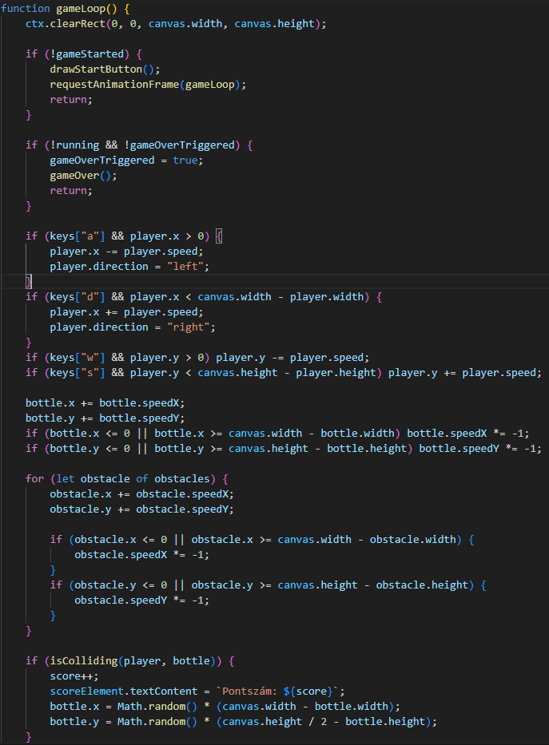A gameLoop függvény a játék szíve, amely minden képkockában:

* Törli a vásznat.
* Kezeli a játék előtti és utáni állapotokat (kezdőgomb, játék vége).
* Frissíti a játékos, az üveg és az akadályok pozícióját a bemenetek és fizikai szabályok alapján.
* 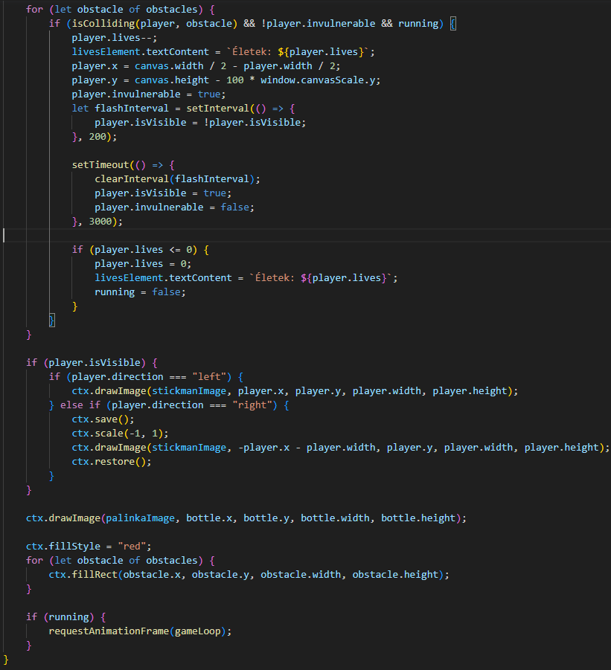Ellenőrzi az ütközéseket, kezeli a pontszámot, életeket és sérthetetlenséget.
* Kirajzolja az összes játékobjektumot (játékos, üveg, akadályok).
* Fenntartja a folyamatos animációt, amíg a játék fut.

Ez a függvény biztosítja, hogy a játék dinamikusan reagáljon a játékos inputjaira, és megfelelően kezelje a játékmenet minden aspektusát.

### Kód

Ez a JavaScript kód egy kuponbeváltási folyamatot kezel egy weboldalon, amely valószínűleg egy kosár- vagy fizetési felület része. Az alábbiakban részletesen leírom, mit csinál a kód:

### Mit csinál a kód?

1. **Eseményfigyelő hozzáadása**:
   * A kód egy eseményfigyelőt ad az applyCouponButton gombhoz, amely akkor fut le, amikor a felhasználó a gombra kattint (pl. egy "Kupon beváltása" gomb).
2. **Kupon kód ellenőrzése**:
   * Lekéri a couponCodeInput beviteli mező értékét, és a trim() metódussal eltávolítja a felesleges szóközöket.
   * Ha a couponCode üres (nincs megadva kód), a couponMessage elemben megjeleníti a hibaüzenetet: "Kérlek, add meg a kupon kódot!", majd kilép a függvényből.
3. **Kupon újbóli beváltásának megakadályozása**:
   * Ellenőrzi a discountApplied változó értékét, amely jelzi, hogy már alkalmaztak-e kedvezményt.
   * Ha discountApplied igaz, a couponMessage elemben megjeleníti: "Már beváltottál egy kupont!", majd kilép a függvényből, így csak egy kupon használható fel.
4. **Szerveroldali kérés küldése**:
   * Ha a kód nem üres és még nem alkalmaztak kedvezményt, egy POST kérést küld a validate_coupon.php végpontnak a fetch API segítségével.
   * A kérés fejlécében megadja, hogy JSON adatot küld ("Content-Type": "application/json").
   * A kérés törzsében elküldi a couponCode-ot JSON formátumban ({ couponCode: couponCode }).
5. **Válasz feldolgozása**:
   * A szerver válaszát JSON formátumban dolgozza fel.
   * Ha a válasz error mezőt tartalmaz (pl. érvénytelen kupon), a couponMessage elemben megjeleníti a szerver által küldött hibaüzenetet.
   * Ha a válasz success mezőt tartalmaz:
     + A discountApplied-t igazra állítja, jelezve, hogy a kupont sikeresen beváltották.
     + Elmenti a discountPercentage változóba a szerver által küldött kedvezmény százalékos értékét.
     + A couponMessage elemben megjeleníti a sikeres üzenetet: "Kupon beváltva! X% kedvezmény alkalmazva.", ahol X a kedvezmény százaléka.
     + Meghívja a renderCart() függvényt, amely valószínűleg újrarendereli a kosár tartalmát, hogy a kedvezmény tükröződjön az árakban.
6. **Hiba kezelése**:
   * Ha a szerverkérés során hiba történik (pl. hálózati probléma), a catch ág fut le.
   * A couponMessage elemben megjeleníti: "Hiba történt a kupon ellenőrzése során!".
   * A konzolon kiírja a hiba részleteit (console.error("Error:", error)).

### Összefoglalás

Ez a kód egy kuponbeváltási folyamatot valósít meg:

* Ellenőrzi, hogy a felhasználó megadott-e kuponkódot, és hogy nem próbál-e többször kupont beváltani.
* Elküldi a kódot a szervernek ellenőrzésre.
* A szerver válasza alapján vagy hibaüzenetet jelenít meg, vagy alkalmazza a kedvezményt, frissíti a kosarat, és visszajelzést ad a felhasználónak.
* Hiba esetén megfelelően kezeli a problémát, és tájékoztatja a felhasználót.

A kód egy tipikus e-kereskedelmi funkció része, amely lehetővé teszi a kedvezménykódok használatát a vásárlás során.

### Kód

A képen látható JavaScript kód a loadProducts függvény, amely egy weboldalon termékeket tölt be egy szerverről, és dinamikusan megjeleníti azokat a felületen, valószínűleg egy e-kereskedelmi oldal részeként. Az alábbiakban részletesen leírom, mit csinál a kód:

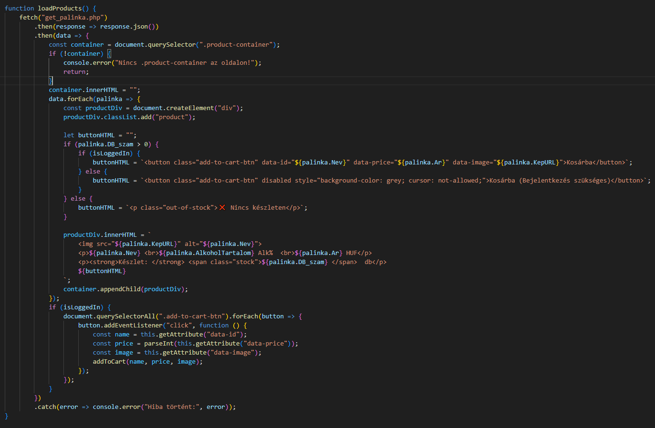

### Mit csinál a loadProducts függvény?

1. **Termékadatok lekérése a szerverről**:
   * A fetch("get_palinka.php") segítségével egy HTTP kérést küld a get_palinka.php végpontnak, amely valószínűleg egy szerveroldali szkript, ami pálinkák adatait adja vissza JSON formátumban.
   * A válasz JSON formátumban érkezik, amit a response.json() metódus dolgoz fel.
2. **Tároló ellenőrzése**:
   * Lekéri a .product-container osztályú HTML elemet, amely a termékeket fogja megjeleníteni.
   * Ha ez az elem nem létezik, a konzolon kiírja: "Nincs .product-container az oldalon!", majd kilép a függvényből.
3. **Tároló ürítése**:
   * container.innerHTML = "": Törli a tároló korábbi tartalmát, hogy ne halmozódjanak fel a termékek, ha a függvény többször fut le.
4. **Termékek dinamikus megjelenítése**:
   * A data.forEach(palinka => {...}) ciklus végigmegy a kapott pálinka adatokon, és minden pálinkához:
     + Létrehoz egy új div elemet (productDiv), és hozzáadja a product osztályt.
     + **Gomb meghatározása**:
       - Ha a pálinka készlete (palinka.DB_szam) nagyobb, mint 0:
         * Ha a felhasználó be van jelentkezve (isLoggedIn igaz), egy "Kosárba" gombot generál, amely tartalmazza a pálinka nevét (data-id), árát (data-price) és képének URL-jét (data-image) attribútumok formájában.
         * Ha a felhasználó nincs bejelentkezve, egy letiltott "Kosárba" gombot generál szürke háttérrel és egy üzenettel: "Kosárba (Bejelentkezés szükséges)".
       - Ha nincs készleten (DB_szam <= 0), egy <p> elemet generál: "Nincs készleten".
     + A productDiv.innerHTML segítségével minden pálinkához létrehoz egy HTML struktúrát:
       - Egy képet (<img>) a pálinka képével (palinka.KepURL) és alternatív szöveggel (palinka.Nev).
       - A pálinka nevét (palinka.Nev), alkoholtartalmát (palinka.Alkoholtartalom), árát (palinka.Ar), és készletét (palinka.DB_szam).
       - A korábban meghatározott gombot (buttonHTML).
     + A kész productDiv-et hozzáadja a container-hez (appendChild).
5. **Kosárba helyezés eseménykezelő**:
   * Ha a felhasználó be van jelentkezve (isLoggedIn igaz), akkor:
     + Az összes .add-to-cart-btn osztályú gombot lekéri, és mindegyikhez hozzáad egy click eseményfigyelőt.
     + Amikor egy gombot megnyomnak, a gomb attribútumaiból kinyeri:
       - A pálinka nevét (data-id),
       - Az árát (data-price), amit egész számmá konvertál (parseInt),
       - A kép URL-jét (data-image).
     + Meghívja az addToCart(name, price, image) függvényt, amely valószínűleg a kosárba helyezi a terméket.
6. **Hiba kezelése**:
   * Ha a fetch kérés során hiba történik (pl. hálózati probléma vagy szerverhiba), a catch ág fut le, és a konzolon kiírja: "Hiba történt:", valamint a hibát (error).

### Összefoglalás

A loadProducts függvény egy e-kereskedelmi weboldal termékeit (jelen esetben pálinkákat) tölt be a szerverről, és dinamikusan megjeleníti őket a felületen. Minden termékhez generál egy kártyát, amely tartalmazza a termék képét, nevét, alkoholtartalmát, árát, készletét, és egy "Kosárba" gombot (ha van készleten és a felhasználó be van jelentkezve). A gombokra eseményfigyelőt helyez, hogy a kosárba helyezés működjön, és megfelelően kezeli a hibákat. Ez egy tipikus terméklista-megjelenítő függvény, amely egy online boltban a termékek böngészését és kosárba helyezését teszi lehetővé.

## Tesztelési dokumentáció

1. Legalább 3 különböző teszteset részletes bemutatása.

* különböző felhasználó tevékenységek esetén hogyan reagált a program
* milyen üzeneteket kaptunk
* mi a teendő az egyes üzenetek esetében

1. Normál teszteset, extrém teszteset (bolondbiztosság tesztelése)
2. A tesztelés során kiderült hibák felsorolása A tesztelési dokumentációból derüljön ki, hogy ismered a különböző tesztelési módszereket (pl. fekete doboz, fehér doboz módszer)

Ajánlott terjedelem: a feladat jellegétől függően 2-5 oldal.

# 6. Összefoglalás

## Önértékelés

**Kovács Bence**

A mestermunka során egy pálinkás weboldal fejlesztésében vettem részt csapatban. Az én fő feladatom a „Pálinka készítés folyamata” aloldal teljes megvalósítása volt. Ennek során nagy figyelmet fordítottam arra, hogy az oldal tartalmilag pontos, jól tagolt és vizuálisan is átlátható legyen a látogatók számára. Emellett aktívan közreműködtem az adatbázis tervezésében és felépítésében, különösen a termékekkel és a játék működésével kapcsolatos táblák kialakításában. Kiemelném, hogy én találtam ki a weboldalon található játék ötletét, amely a felhasználói élményt hivatott növelni, és egyedi elemmel gazdagítja a projektet. A saját feladataimon túl igyekeztem segíteni a csapattársaim munkáját is, akár technikai kérdésekben, akár közös hibakeresésben vagy tesztelésben. A mestermunka során rengeteget tanultam nemcsak a webfejlesztés technikai részéről, hanem a csapatmunka fontosságáról is. Úgy érzem, aktív és hasznos tagja voltam a csapatnak, és büszke vagyok a végeredményre.

**Németh Bence**

A „Pálinka Mesterei” weboldal fejlesztésében aktívan részt vettem több kulcsfontosságú területen is. A projekt során lehetőségem volt mélyebben elmélyülni az adatbázis-kezelésben, melynek kialakításában jelentős szerepet vállaltam. Részt vettem az adatbázis struktúrájának megtervezésében és fejlesztésében, figyelembe véve a weboldal működéséhez szükséges funkciókat és adatkapcsolatokat.

Ezen kívül önállóan készítettem egy mini játékot a weboldalhoz, amely színesíti a felhasználói élményt, és hozzájárul a látogatók interaktívabb bevonásához. A játék fejlesztése során gyakorlatot szereztem a frontend és backend elemek összekapcsolásában, valamint a játéklogika kidolgozásában is.

Fontos szerepet vállaltam az admin felület létrehozásában is, amit teljes mértékben én készítettem el. Ez a rendszer lehetővé teszi az oldal tartalmának és felhasználóinak kezelését, és nagyban hozzájárul az oldal működésének gördülékenységéhez. Az admin felület fejlesztése során figyelmet fordítottam a használhatóságra és a biztonságos hozzáférésre is.

A csapatmunkában is aktívan részt vettem: igyekeztem támogatni a társaimat, amikor segítségre volt szükségük, legyen szó technikai problémákról vagy ötletelésről. Mindig igyekeztem együttműködően, nyitottan kommunikálni és hozzájárulni a közös célok eléréséhez.

Összességében úgy érzem, hogy a projekt során hasznos tapasztalatokat szereztem mind technikai, mind együttműködési szempontból. Büszke vagyok a hozzájárulásomra, és örülök, hogy aktív része lehettem ennek a közös munkának.

**Rózsa Levente**

A projekt során én készítettem el a főoldalt, a webshopot, az adatbázis egy részét, valamint a kosár funkcionalitását, ami számomra egy rendkívül tanulságos és kihívásokkal teli, ugyanakkor nagyon élvezetes folyamat volt. Amikor elkezdtem a munkát, őszintén szólva nem voltam biztos benne, hogy sikerülni fog minden elképzelésemet megvalósítani, hiszen a webfejlesztés és az adatbázis-kezelés területén még sok újdonsággal találkoztam. Az elején különösen nehéznek éreztem a JavaScripttel kapcsolatos feladatok megoldását, például a dinamikus tartalom betöltését a webshopban, valamint a HTML és CSS segítségével történő reszponzív dizájn kialakítását, amely minden eszközön jól működik. Az adatbázis létrehozása és a PHP-n keresztül történő lekérdezések is kihívást jelentettek, mert korábban csak alapvető ismereteim voltak ezen a téren.

Azonban ahogy haladtam a feladatokkal, egyre jobban belejöttem a munkába, és fokozatosan magabiztosabbá váltam. A főoldal készítése során élveztem, hogy egy látványos és informatív oldalt hozhatok létre, amely bemutatja a pálinkafőzés hagyományait, a képcsúszdával és a kép-szöveg szekciókkal. A webshop fejlesztése különösen izgalmas volt, mert itt a termékek dinamikus megjelenítését és a kosárba helyezés funkcionalitását is meg kellett valósítanom, amihez JavaScriptet használtam. Az adatbázis egy részének létrehozása során megtanultam, hogyan lehet hatékonyan tárolni és lekérdezni a pálinkák adatait, például a nevüket, árukat és készletüket, ami nagy sikerélményt jelentett. A kosár funkció megvalósítása szintén fontos mérföldkő volt, hiszen a helyi tároló (localStorage) használatával lehetővé tettem, hogy a felhasználók termékei megmaradjanak, és a kosár tartalma valós időben frissüljön.

A projekt során jelentős fejlődést értem el több területen is. A JavaScriptben magabiztosabban kezelem az eseménykezelést, az aszinkron műveleteket (például a fetch API-t), és a DOM-manipulációt. A HTML és CSS terén megtanultam, hogyan lehet reszponzív és esztétikus felületet kialakítani, amely minden képernyőméreten jól működik. Az adatbázis-kezelésben mélyebb ismereteket szereztem az SQL-lekérdezések és a PHP-alapú adatkapcsolatok terén, ami különösen hasznos volt a webshop terméklistájának betöltéséhez. Összességében a projekt nemcsak a szakmai tudásomat bővítette, hanem a problémamegoldó képességemet, a kitartásomat és az önálló tanulási készségemet is nagy mértékben fejlesztette. Nagyon örülök, hogy végül minden elképzelésemet sikerült megvalósítanom, és büszke vagyok az elkészült munkára.

## Továbbfejlesztési lehetőségek

* Olyan ötletek, amelyeket meg akartál valósítani, de nem sikerült, vagy nem fért bele az időbe
* Olyan ötletek, amelyeket még érdemes a jövőben megvalósítani

Ajánlott terjedelem: 0,5-1 oldal

# 7. Felhasznált irodalom

Minden olyan forrás pontos megadása, amelyet a szakdolgozatodban felhasználtál.

A forrás lehet pl.

Könyv. Meg kell adnod a következőket: szerző(k), cím, kiadó, kiadás éve.

Weboldal. Meg kell adnod a linket, az oldal címét Mikor láttad utoljára.

Elektronikus dokumentum. Meg kell adnod a szerzőt, a letöltés helyét, idejét

Ha a szakdolgozatban valamely forrásból szó szerint idézel, akkor a megfelelő szövegrészt idézőjelbe kell tenni, és lábjegyzetben meg kell jelölnöd az idézet forrását.

Ajánlott terjedelem: ½ -1 oldal.

**ChatGPT**: Segítséget nyújtott a problémamegoldásban, ötletek generálásában és a kódoptimalizálásban. (Forrás: <https://chat.openai.com/>, utoljára megtekintve: 2025.03.17.)